# 催收市场调研报告

**市场调查**

**题 目：关于互联网金融催收和传统银行催收调研分析**

**公 司：** **银联数据服务有限公司**

**部 门：**  **创新产品事业部**

科 室：­­­ **风险产品部**

**指导教师： 刘云龙、杨海勇、朱纬纬**

**组长姓名：**  **吕恒胜**  **联系方式：**

**组员姓名：**  **张东兵**  **联系方式：**

**组员姓名：**  **谢周锦 联系方式：**

**组员姓名：**  **李万松 联系方式：**

**组员姓名：**  **肖质彬 联系方式：**

**组员姓名：**  **赵君奇 联系方式：**

**二零一七年七月三日**

# 目 录

[催收市场调研报告 0](#_Toc490510832)

[目 录 1](#_Toc490510833)

[第一章 前 言 2](#_Toc490510834)

[第二章 主 体 3](#_Toc490510835)

[2.1调查目的 3](#_Toc490510836)

[2.2调查对象及其一般情况 3](#_Toc490510837)

[2.2.1与公司合作的各大银行 3](#_Toc490510838)

[2.2.2市面上的各大催收系统功能介绍 3](#_Toc490510839)

[2.2.2.1 银联数据催收系统的特点 3](#_Toc490510840)

[2.2.2.2 催收联盟 6](#_Toc490510841)

[2.2.2.3 鸿泰鼎石APP 6](#_Toc490510842)

[2.2.2.4 帝隆科技贷后催收系统 10](#_Toc490510843)

[2.2.2.5 枫软CCDS信贷催收系统 15](#_Toc490510844)

[2.2.2.6 催迹APP 21](#_Toc490510845)

[2.2.2.7 长亮催收管理系统 25](#_Toc490510846)

[2.2.2.8 互联网催收平台 26](#_Toc490510847)

[2.3调查内容 33](#_Toc490510848)

[2.3.1 催收市场的发展概况 33](#_Toc490510849)

[2.3.2 催收方式 34](#_Toc490510850)

[2.3.3 地区分布 36](#_Toc490510851)

[2.3.4 市场规模 38](#_Toc490510852)

[2.3.5 盈利水平 40](#_Toc490510853)

[2.3.6 主要客户群分析 40](#_Toc490510854)

[2.3.7 催收业务的问题 40](#_Toc490510855)

[2.3.8 政策建议 43](#_Toc490510856)

[2.3.9 App案例分析 44](#_Toc490510857)

[2.3.10 传统催收系统的比较 45](#_Toc490510858)

[2.3.11 银联数据催收系统与互联网催收系统的比较 47](#_Toc490510859)

[2.4调查方式 47](#_Toc490510860)

[2.5调查程序及时间 48](#_Toc490510861)

[2.6人员安排 48](#_Toc490510862)

[2.7调查结果 48](#_Toc490510863)

[2.8附件 49](#_Toc490510864)

[第三章 结 语 53](#_Toc490510865)

[3.1总结 53](#_Toc490510866)

[3.2展望 54](#_Toc490510867)

[3.3致谢 55](#_Toc490510868)

# 第一章 前 言

随着国内商业银行现代化步伐的加快和业务规模的不断扩大，为保持竞争优势地位，各家银行均纷纷开通了信用卡的业务。银行为了加大竞争力，使得信用卡的发卡标准越来越低，因此各种金融机构坏账率逐年攀升。2016年，中国人民银行发布的“支付体系运行总体情况”显示，信用卡半年未还的信贷总金额为384.33亿元，坏账率让各家银行进一步加强了风险管控的力度，因此，催收这块“蛋糕”显得愈发美味。为了在这场没有硝烟的战争中立于不败之地，银联数据创新产品事业部催收组制定了为期两个月的市场调研。

2017年7月3号开始，我们小组成员（吕恒胜、肖质彬、李万松、张东兵、谢周锦、赵君奇）开始进行调研计划，首先一周内制订了调研计划，然后开始分组进行调研。调研分为以下几个阶段：第一阶段通过互联网搜集传统银行和互联网金融催收的现状；第二阶段通过在线注册、QQ和微信等方式沟通了解目前市面上催收系统的功能以及优缺点；第三阶段制定调查问卷，针对本公司的客户银行；第四阶段进行资料的二次处理和整合，并通过图表和图例来分析催收发展状况、催收方式、地区分布、市场份额等等；第四阶段进行总结与展望。

通过对上述内容的了解和分析，我小组认为催收可以向创新多元化模式发展，在原有稳定系统的基础上，多融入新的互联网思维和技术、开发移动端APP和智能系统（自动外呼、语音识别、智能客服等等）。针对这一调研计划的可行性，我小组展开了一系列的调查，包括对传统银行和互联网催收PC系统优缺点分析，传统银行和互联网催收APP优缺点分析以及客户需求分析等。经过这次的调查，我们小组认为，银联数据催收室可以实行创新多元化的发展模式。

# 第二章 主 体

## 2.1调查目的

1、了解互联网催收系统现状

2、了解现在主流几大催收系统公司产品的特点

3、催收系统市场概况及其产品介绍

4、本公司催收系统产品的分析与预测

## 2.2调查对象及其一般情况

### 2.2.1客户银行调查问卷

见2.8附件。

### 2.2.2市面上的各大催收系统功能介绍

#### 2.2.2.1 银联数据催收系统的特点

银联数据催收系统特点

银联数据资产风险管控平台（CUPDATA Assets Risk Management System，简称UARM）是由公司自行设计开发且拥有完整自主知识产权的系统平台，在国内外处于领先水平。该系统运行在开放平台和大型关系数据库之上，不依赖封闭的第三方软件产品，具有高安全、高可用、高可扩展、高性能、高可靠等特点。该系统业务功能丰富，支持多账户、多产品结构，涵盖银行贷后资产风险管控业务的全生命周期，在国内信用卡行业内属于一流水平。该系统支持多银行共享一套平台，能够同时为多家银行提供服务，银联数据基于此平台为国内众多中小银行提供资产催收和数据处理服务。在当前经济下行阶段，各银行逾期资产形式严峻，不良资产上升明显。信用卡催收是数据劳动密集和规模经济的金融零售业务，各银行为了针对逾期资产打攻坚战都纷纷增加了催收人员的数量，大中型银行的催收团队规模在1500至3000人之间。各银行对于催收系统的功能、性能、稳定性上的要求也越来越高，资产风险管控平台顺应了信用卡行业的发展。该系统以SOA理念进行架构设计，采用多层架构体系，数据中心集中运维，提供网络多点接入的标准化服务和接口，既满足客户基本业务要求，又能为其提供个性化功能和接口。该系统还具备应用和系统现行扩展能力，以满足客户业务高速发展的需要。其特点主要有：高效——依托分布式批处理技术大大提升了批处理效率，使数据处理时间窗口不断减小；延续——系统实现7x24小时业务支持，使得催收资源利用率大大提升；智能——具有自主知识产权的决策引擎（USE）能够快速的部署业务规则，使得业务变更效率大大提升；共享——多家客户共用一套系统；扩展——提供无限量存储空间和处理能力。

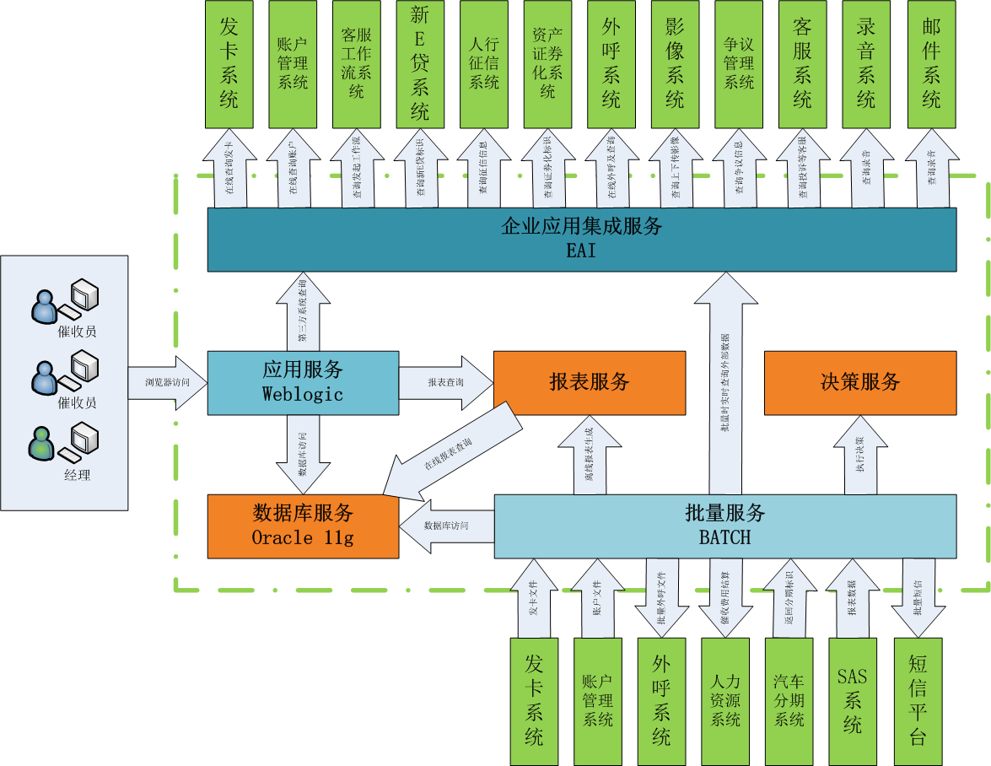

图2.2.2.1.1银联数据资产风险管控平台软件结构图

实时互联

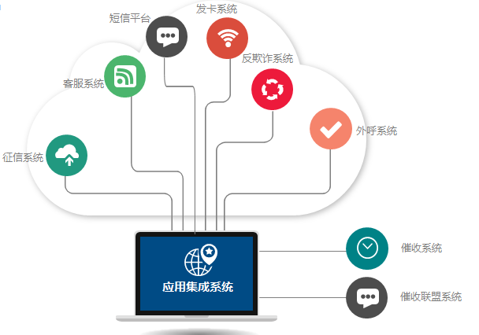

图2.2.2.1.2催收系统实时互联图

智能决策

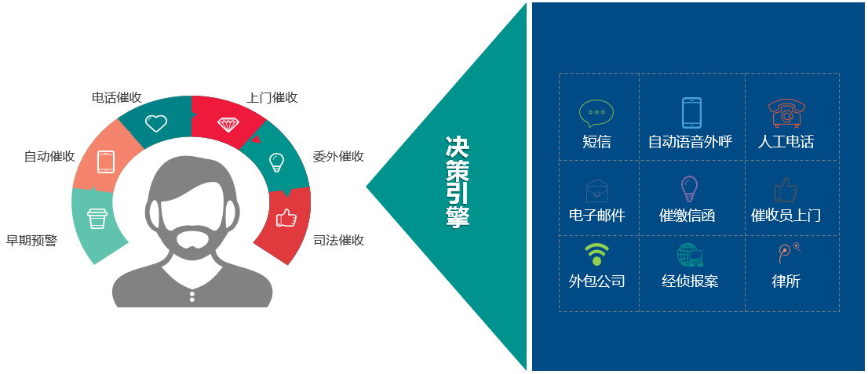

图2.2.2.1.3催收系统智能决策图

系统决策

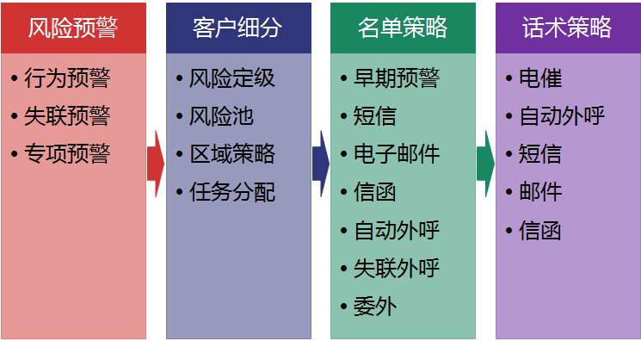

图2.2.2.1.4催收系统系统决策图

工作流支持

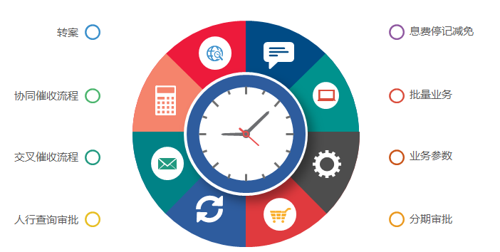

图2.2.2.1.5催收系统工作流图

7x24小时不间断催收

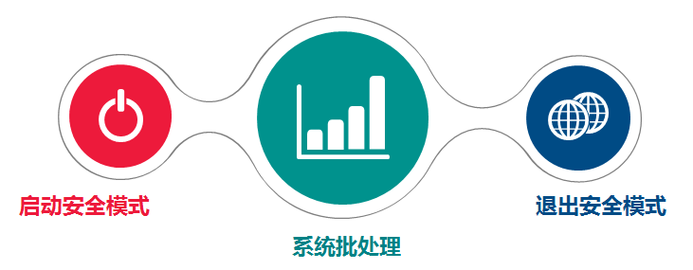

图2.2.2.1.6催收系统7x24小时不间断催收图

#### 2.2.2.2 催收联盟

#### 2.2.2.3 鸿泰鼎石APP

鸿泰鼎石专门为员工定制开发的全方位移动展业清收工具，应用的主要功能包括员工客户查阅、外访展业、回款计划上报、客户还款消息推送、绩效查询、通知公告、紧急呼救、知识库、备忘、附近客户等功能。

鸿泰鼎石催收APP可以依托于传统催收系统，极大的提高了外访催收的效率与质量。不仅便于催收员上门催收，调查取证，而且可以将催收信息提交到PC催收系统，实现数据共享，便于统筹管理，工作安排，进度查询等。与PC催收系统形成相互配合，相辅相成的关系。同时解决了PC催收系统外访模块不能及时录入信息的问题，极大的提高了工作效率与准确率。鸿泰鼎石APP部分功能介绍如下：

登陆：催收员登陆页面

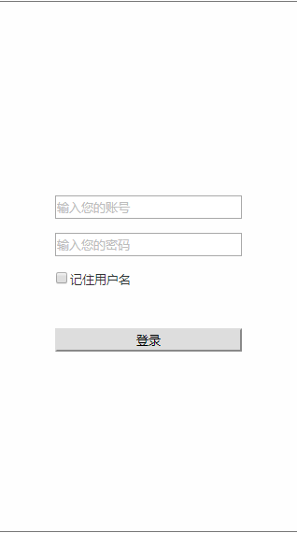

图2.2.2.3.1鸿泰鼎石APP登录首页

应用首页：

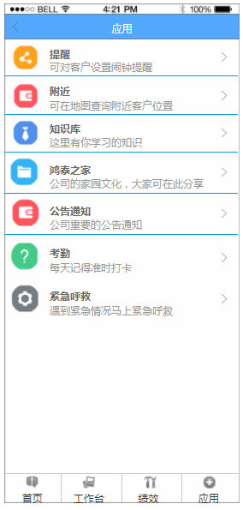

图2.2.2.3.2鸿泰鼎石APP应用首页

员工客户查阅：重点客户列表

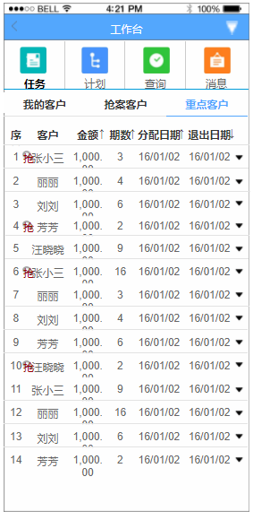

图2.2.2.3.3鸿泰鼎石APP员工查阅页面

回款计划上报：

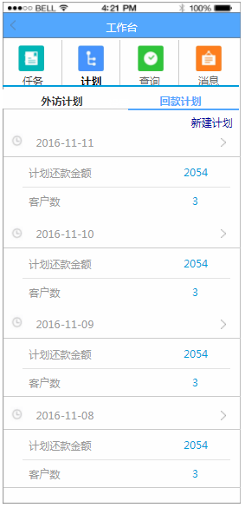

图2.2.2.3.4鸿泰鼎石APP回款计划上报

客户还款消息推送：

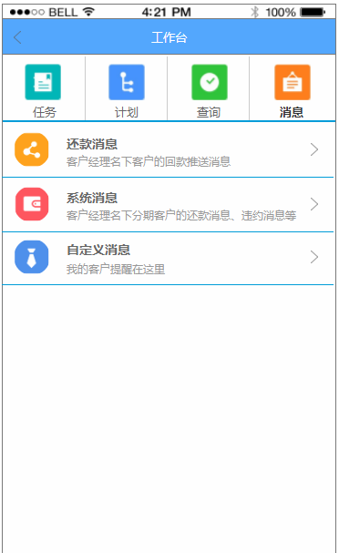

图2.2.2.3.5鸿泰鼎石APP客户还款消息推送

绩效查询：

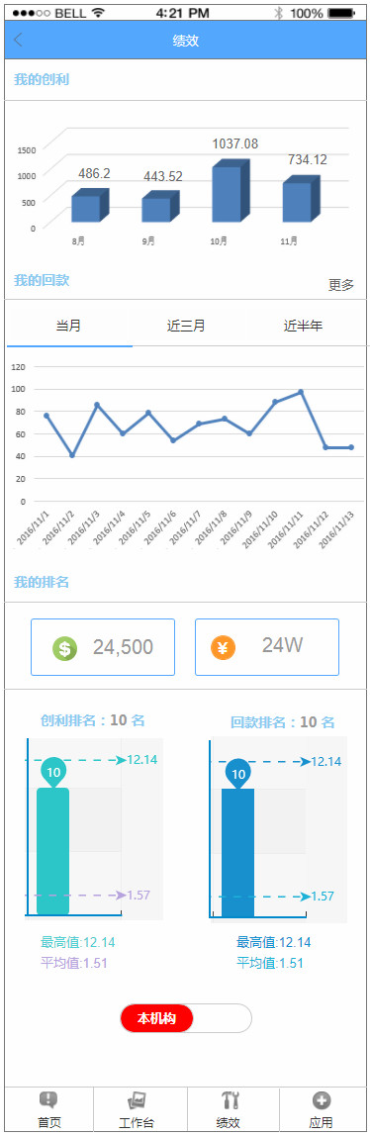

图2.2.2.3.6鸿泰鼎石APP绩效查询

通知公告：

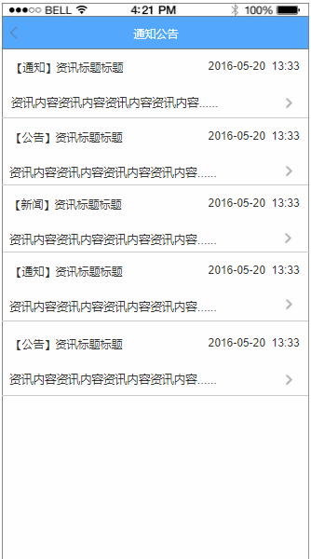

图2.2.2.3.6鸿泰鼎石APP通知公告

紧急呼救：

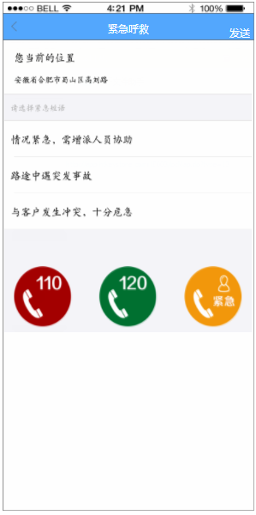

图2.2.2.3.7鸿泰鼎石APP紧急呼救

#### 2.2.2.4 帝隆科技贷后催收系统

贷后催收系统是针对互联网金融行业、P2P 网贷系统、传统小贷行业、网络投融资平台以及银行信用卡业务的贷后催收管理推出的完整催收解决方案，结合移动智能终端方便外访催收，满足银行对催收过程监管的要求，在系统部署安全能力、网络安全管控、数据安全管控等方面均有高标准，保障催收业务安全、规范、各部门协调有序工作。

帝隆贷后催收系统的核心模块包含案件管理、催收管理、外访管理、信函管理、电话催收、进度跟踪、银行对账、退案管理、绩效管理、统计报表、业务稽查等业务模块，支持案件多种格式导入、用户的多角色管理，采用统一呼叫中心平台，智能人工坐席，提升了催收人员的生产效率，实现客户催收业务流程自动化。

应用价值：

1、案件催收过程更清晰，处理过程有迹可循

2、满足银行合规性管理设计要求

3、智能的分单管理

4、强化岗位协同工作

5、优化银行对账功能

6、细化结算管理功能

7、细化电催跟进功能

8、细化催收记录管理及导出功能

9、外访功能和工具优化

10、强大的报表分析和数据挖掘

功能列表：

|  |  |  |  |
| --- | --- | --- | --- |
| 功能模块 | 功能栏目 | 功能点 | 功能描述 |
| 帝  隆  贷  后  催  收  系  统  帝  隆  贷  后  催  收  系  统  帝  隆  贷  后  催  收  系  统    帝  隆  贷  后  催  收  系  统    帝  隆  贷  后  催  收  系  统 | 全局查询 | 批次管理 | 管理委派的案件，支持所属机构、客户、案件批次、案件类型等条件筛选查询 |
| 案件管理 | 对所有案件进行管理，可对业务案件的查询、修改（案件状态修改，包括暂停案件、关闭案件、退案处理、案件恢复）、删除、案件数据导出数据等功能 |
| 外访查询 | 查询外访记录，支持所属机构、客户、案件批次、案件类型、姓名、卡号、业务员、区域等条件筛选查询 |
| 信函查询 | 信函查询功能，支持所属机构、客户、案件批次、案件类型、姓名、卡号、业务员、区域等条件筛选查询 |
| 对账查询 | 对账查询功能，支持所属机构、客户、案件批次、案件类型、姓名、卡号、状态等条件筛选查询 |
| 还款记录 | 还款记录查询功能，支持所属机构、客户、案件批次、案件类型、姓名、卡号、业务员、区域等条件筛选查询 |
| 数据管理  数据管理 | 模板管理 | 系统使用的所有案件模块进行管理，添加、删除、修改、配置等操作 |
| 案件导入 | 提供案件导入功能，根据案件模板自动导入按揭，自动生成催收案件 |
| 批次管理 | 对案件批次进行管理，批量导入、修改、删除案件，发送退案通知，导出催收记录，导出电话录音，生成业绩报表、批次报表、业务业绩报表 |
| 案件指派 | 案件指派功能，用于集团人员完成总对总导入案件并生成业务案件后，向机构指派案件进行任务分配 |
| 客服分案 | 客服业务案件指派，将案件指定执行人。支持手动分配和自动分配。支持批量分配，支持分配到业务员、业务部门（小组）、机构案件委派 |
| 部门分案 | 部门业务案件指派，将部门案件分发到部门业务执行人 |
| 案件管理 | 用户案件的日常管理：个案退案（通知），删除案件，案件导出，导出催收记录、电话录音，批量信函等 |
| 客服退案 | 用于客服退案操作，由客服在“批次管理”或者“案件管理”中发起的退案（通知），经法务确认退案后进入该模块，客服在此功能模块再次确认退案方可真实退案 |
| 留案管理 | 对留案申请进行管理功能 |
| 案件查询 | 对案件进行查询操作，支持姓名、证件号码、电话号码、区域范围等条件筛选 |
| 总部案件跟进 | 对总部案件跟进处理 |
| 资料查询 | 查询涉案人员资料，可申请信函、申请外访等操作 |
| 资料导入 | 导入客户资料 |
| 案件催收 | 关注业务 | 查看与我相关的业务案件 |
| 我的案件 | 查看当前登录人名下的催收案件，对案件进行催收登记，业务办理 |
| 全部案件 | 查看全部案件，对案件电话信息、地址信息、案件进展等数据进行增加、修改、保存、催收过程记录，可完成协查申请、外  访申请等操作、信函申请及申请的撤销、  修改等操作 |
| 法务退案 | 法务员对案件退案处理操作 |
| 催收统计 | 按照时间区间对催收案件统计分析 |
| 法务员报表 | 法务员对催收案件进行统计报表 |
| 对账登记 | 对账导入 | 将对账信息导入到系统 |
| 对账记录 | 查看对账记录 |
| 承诺还款 | 记录查看承诺还款记录 |
| 还款记录 | 查看还款记录 |
| 外访管理 | 我的外访 | 查看和管理我的外访任务，对案件电话信  息、地址信息、案件进展等数据进行增加、修改、保存、催收过程记录，可完成协查申请、外访申请等操作、信函申请及申请的撤销、修改等操作 |
| 外访审核 | 部门主管审核业务员外防任务 |
| 外访排程 | 用于外访管理人员排程外访：指定外外放单的访执行人、执行时间等 |
| 全部外访查看 | 全部的外访任务，提供打印功能 |
| 外访委派 | 外访任务委派给业务员 |
| 信函管理 | 全部信函 | 对全部信函进行管理，查询、审核、删除、导出等操作。 |
| 信函模板 | 对各种信函模板设置。添加、删除、修改、查询等操作。 |
| 协查管理 | 协查管理 | 投诉预警查询、户籍查询、法院催办查询、  社保查询、公安协催查询、客服咨询查询、  主管协催、退案查询 |
| 客户往来报表 | 委案统计 | 全部委托案件数据统计分析，可导出报表 |
| 业务员业绩统计 | 针对业务员业绩情况统计分析 |
| 外访数据统计 | 全部外访数据统计分析 |
| 外访回款统计 | 客户外访回款统计分析 |
| 系统设置 | 组织机构设置 | 对组织机构进行管理。添加、删除、修改、查询等操作 |
| 部门设置 | 对部门进行管理。添加、删除、修改、查询等操作。 |
| 用户管理 | 对系统用户进行管理。添加、删除、修改、查询等操作 |
| 角色管理 | 对系统角色进行管理。添加、删除、修改、查询等操作 |
| 权限分配 | 系统管理员分配权限 |
| 数据字典 | 对数据字典参数进行设置 |
| 客户管理 | 对客户进行管理，添加、删除、修改、查  询等操作 |
| 客服对接 | 客服人员对接客户进行设置 |
| 修改密码 | 修改登录密码 |
| 操作日志 | 用户的操作记录 |
| 公司通知 | 发布公司公告 |
| 电话记录 | 查看案件电话记录，播放电话录音 |

#### 2.2.2.5 枫软CCDS信贷催收系统

枫软CCDS信贷催收系统是由枫软软件自主研发，为金融机构及其委外企业量身定制的一款信用卡，小额贷款，及其他逾期账款的催收管理系统。该催收系统同银联数据催收系统一样催收功能全面，操作便捷，数据稳定安全，全面覆盖各大银行机构报表，能够最大化地协助客户提升工作效率，轻松高效的开展催收业务。除此之外，该产品在催收操作细节，稳定性，易用性和数据安全等方面进行了大量的完善工作，是目前国内市场上功能比较全面，性价比教高的信用卡贷款催收管理系统。

产品优势：

1.系统功能强大，操作快速便捷

枫软CCDS催收系统代表着成熟的催收业务流程，包含了便捷的案件导入，按比例智能分案，案件管控，电话催收，自动申请协助催收，自动打印信函外访单，并提供全面的案件催收报表。系统还支持直接导出各大银行机构所需格式的催收报告，免去人工制表的繁琐。另外，系统性能高度优化，在运行速度，异地分公司访问，和功能可扩展性方面具有卓越的性能。

2.技术先进，权限完善，系统安全稳定

枫软CCDS使用了J2EE的开发架构，每一个子模块之间数据共享，高度集成，每一个模块和功能点有独立的权限控制，使整个系统形成一个严密的安全管理体系。后台访问和数据导出都有完善的权限控制和加密，确保委托数据的安全管理，并且提供一整套的数据备份和安全管理方案，从根本上解决了系统数据的安全性问题。

3.丰富灵活的扩展性和接口

CCDS催收系统具有丰富的延展性，可以在系统基础上进行各种二次开发满足业务发展的需要，也可以灵活的对接呼叫中心，短信平台等第三方软件。

4.终身免费的使用保障和标准升级

购买枫软CCDS催收系统的客户都享有终身免费的技术支持保障，也就是说，只要使用系统一天，我们都会保障它的正常运行。我们还提供不间断的免费升级服务，随着时间的积累，CCDS催收系统的功能会越来越全面，伴随着您一起成长。

系统流程：

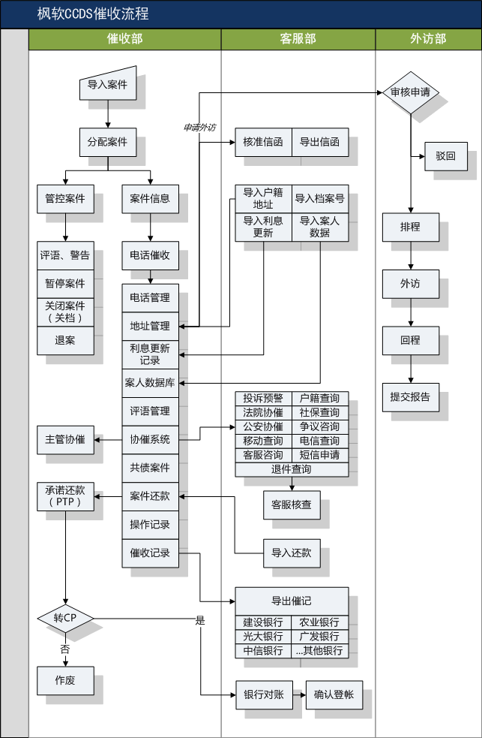

图2.2.2.5.1 CCDS催收系统流程

功能模块：

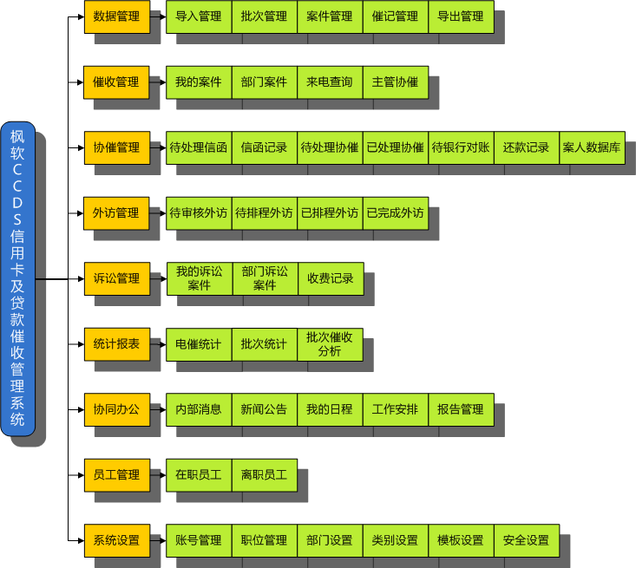

图2.2.2.5.2 CCDS催收系统功能模块

（1）案件管理模块

明细功能模块:

案件导入，批次管理，案件管理，批次催收分析，导出管理

主要功能：

对银行案件进行导入，件批次的创建和导入，批量导入更新案件，按批次导出案件，按批次导出案件催案收报告，根据银行等条件查询案件批次，按批次进行批量退案，智能批量分配案件至催收员，暂停案件，关闭案件，退案操作，恢复案件，编辑案件信息，批量添加催收评语，批量修改案件催收状态，删除案件，批量导出案件催收记录，批量生成银行催收报告，按照条件查询案件，根据批次快速分析案件催收情况。

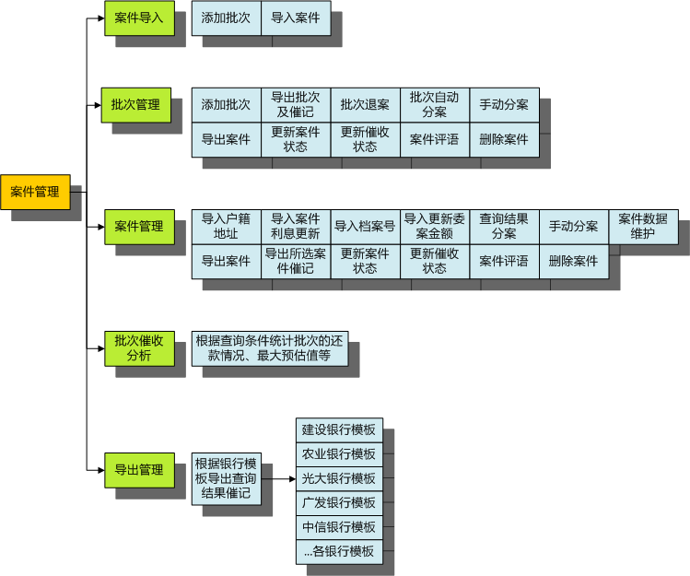

图2.2.2.5.3 CCDS催收系统案件管理

（2）催收管理模块

明细功能模块:

案件催收，来电查询，催收状况统计

主要功能:

该模块为催收员使用，具体功能点如下：

催收员个人催收状况统计，当前催收案件统计，根据条件查询自己催收的案件，批量修改案件催收状态，导出案件，添加案件警告，添加联系电话，更新联系电话有效状态，根据设定时间提醒案件催收，根据电话添加电催记录，自动统计电话催收次数，添加案人联系地址，更新案人联系地址有效状态，根据地址申请寄送信函，根据地址申请外访，根据地址申请地址核准，查看案件信函记录，查看案件外访记录，查看案件电催记录，查看案件催收操作记录，提交承诺还款额，提交待银行对账还款，提请投诉预警协催并查看历史记录，提请户籍查询协催并查看历史记录，提请法院协催并查看历史记录，提请社保查询协催并查看历史记录，提请公安协催并查看历史记录，提请争议咨询并查看历史记录，提请移动查询协催并查看历史记录，提请主管协催并查看历史记录，提请客服咨询并查看历史记录，提请电信查询协催并查看历史记录，提请短信催收并查看历史记录，提请退案，查看案人在系统内其他案件信息，根据来电快速查询案件信息，查看，处理并在线反馈提交的主管协催信息。

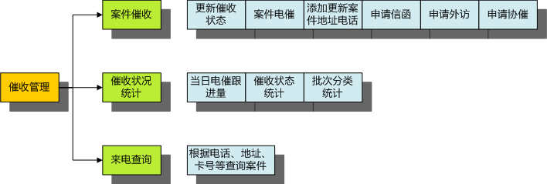

图2.2.2.5.4 CCDS催收系统催收管理

（3）外访管理模块

明细功能模块：

待审核外访，待排程外访，已出发外访，已完成外访

主要功能:

审核系统内提交的外访申请，并分配外访员，查看分配给自己的外访记录，对外访记录进行排程，生成外访记录表，确认外访回程时间，驳回外访申请，外访重新排程，提交外访报告，批量导出外访记录，根据条件查询外访记录。

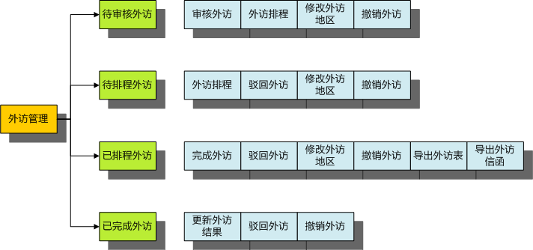

图2.2.2.5.5 CCDS催收系统外访管理

（4）协催管理模块

明细功能模块：

待处理信函，信函记录，待处理案件协催，已处理案件协催，待银行对账，案件还款记录

主要功能：

处理系统内催收员提交的14类协催申请，完成协助后录入系统，反馈至案件。

查看待银行对账的还款信息，根据银行账单登入还款记录，批量导出还款记录，根据月度等条件查询还款记录，没有申请对账直接进行登帐。

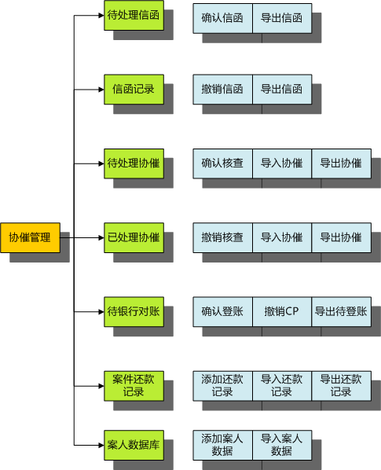

图2.2.2.5.6 CCDS催收系统协催管理

（5）诉讼案件模块

明细功能模块：

我的诉讼案件，部门诉讼案件，收费记录

主要功能：

管理诉讼类案件，更新办理记录及收费情况。

添加诉讼案件，查看已录入的诉讼案件及对应催收案件信息，录入办理记录和收费记录。

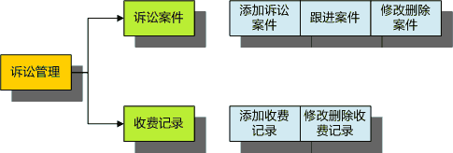

图2.2.2.5.7 CCDS催收系统诉讼管理

（6）统计报表模块

明细功能模块:

电催跟进量单日统计，电催跟进量月度统计，电催回收统计，案件还款明细表，批次状态分类统计，批次电催员统计，电催员在案明细，电催员每日动作统计

主要功能:

对催收的整个环节进行系统的统计和分析。系统还可以自由的根据客户提出的需求提供个性化的催收报表和催收分析报告。

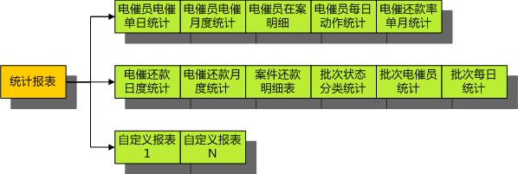

图2.2.2.5.8 CCDS催收系统统计报表

（7）协同办公模块

明细功能模块:

内部消息，新闻公告，我的日程，工作安排，报告管理

主要功能:

内部员工之间互发消息，发布新闻公告，记录和完成我的日程，发布工作安排，提交和审核工作报告。

（8）员工管理模块

明细功能模块：

在职员工资料，离职员工资料

主要功能：

录入和管理公司的员工资料，并生成员工通讯录。

（9）系统设置模块

明细功能模块：账号设置，公司职位设置，公司部门设置，类别设置，模版 设置

主要功能：开通帐号，按帐号分配独立权限，设置职位，设置部门，设置系 统中自定义类别的字段。

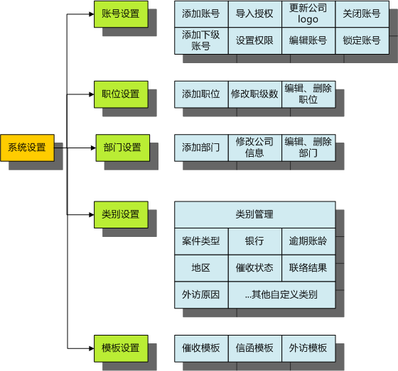

图2.2.2.5.9 CCDS催收系统系统设置

（10）可扩展性

\* 系统可以根据客户提出的需求进行自由的二次开发

\* 催收信函外访等模板可以根据客户的需要进行定制

\* 可根据客户业务情况定制相关银行所需催收报告

\* 可根据客户需要定制相关报表与统计分析

#### 2.2.2.6 催迹APP

催迹是由北京互连众信科技有限公司设计并开发的一款移动端催收工具，致力于让不良资产处置变得简单高效，目前服务于其上线平台资产360的签约客户。委托方（银行、P2P、小贷、消费金融公司）可随时随地查看其案件详情、催收进度和还款状况；处置方（资产管理公司、催收公司、律师事务所等）可进行案件管理和催收员管理等操作；催收员作为该软件主要适用人群，进行具体的催收作业，催收员可通过定制化筛选快速定位案件、免费双向呼叫、快速催记整理与上传、一键客服协助等。

1、登陆

[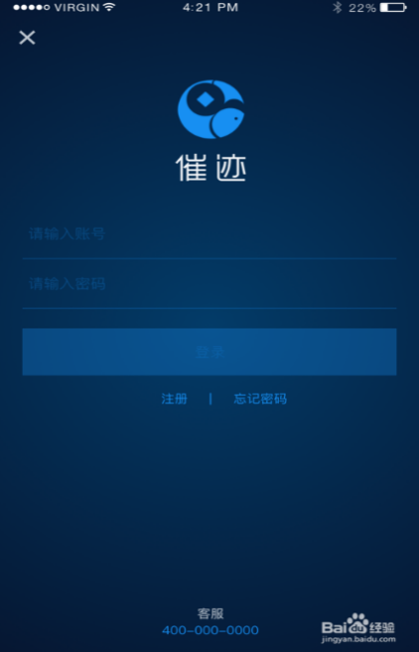](http://jingyan.baidu.com/album/dca1fa6f74dd74f1a5405259.html?picindex=2)

图2.2.2.6.1 催迹APP登录首页

2、首页功能

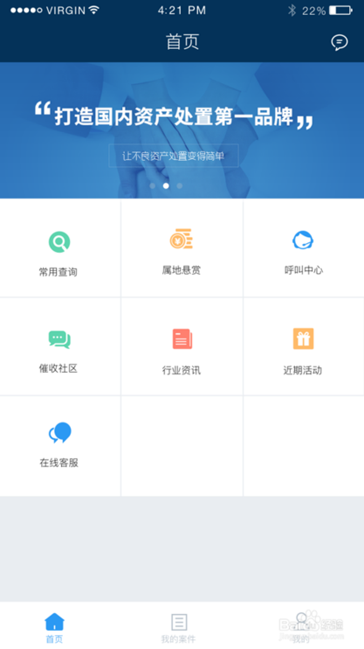

图2.2.2.6.2 催迹APP首页功能

3、催收员案件查询、筛选

[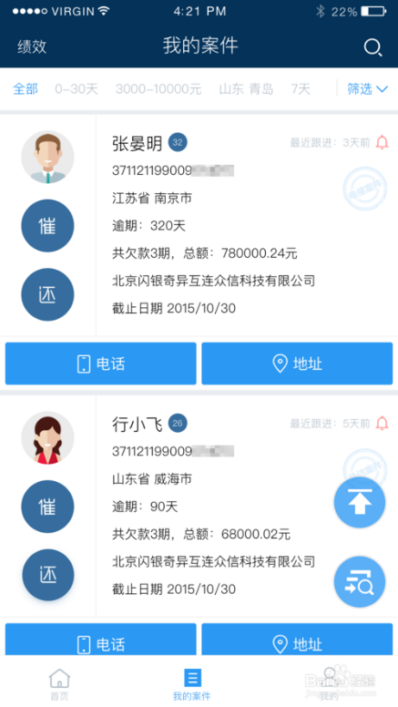](http://jingyan.baidu.com/album/dca1fa6f74dd74f1a5405259.html?picindex=4)

图2.2.2.6.3 催迹APP案件查询、筛选

4、常用查询工具

[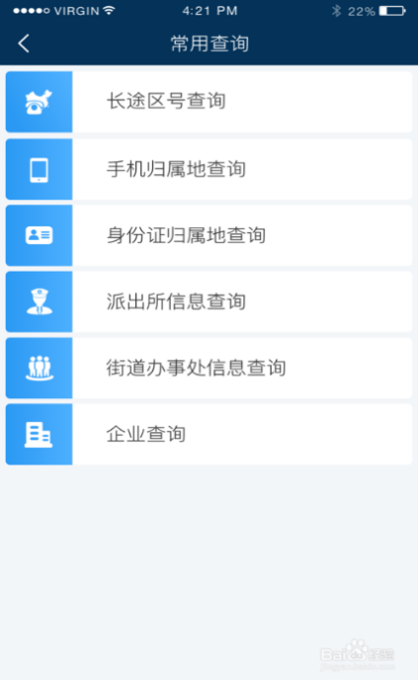](http://jingyan.baidu.com/album/dca1fa6f74dd74f1a5405259.html?picindex=5)

图2.2.2.6.4 催迹APP查询工具

5、外呼工具：免费双向呼叫

[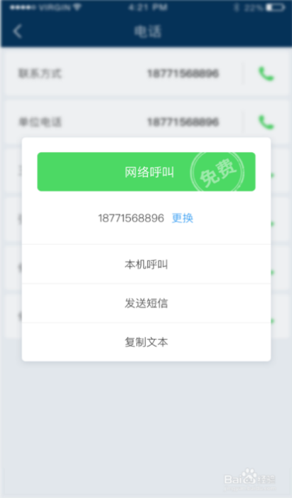](http://jingyan.baidu.com/album/dca1fa6f74dd74f1a5405259.html?picindex=6)

图2.2.2.6.5 催迹APP外呼工具

6、添加外访催收记录：可定位催收地点，进行照片、语音、视频上传，信息更新等催收记录

[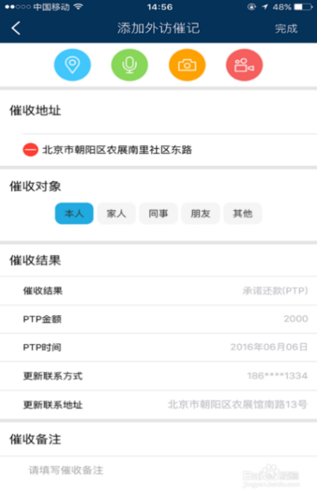](http://jingyan.baidu.com/album/dca1fa6f74dd74f1a5405259.html?picindex=7)

图2.2.2.6.6 催迹APP添加外访催收记录

7、掌握催收全程：委托方、催收管理人员随时随地查询案件详情、催收进度和还款状况

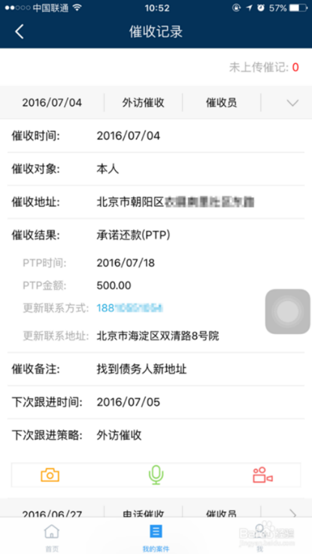

图2.2.2.6.7 催迹APP催收记录

8、一键客服协助：处理案件中遇到信息、数据或者财务信息疑问，可拨打资产360客服进行确认和处理

#### 2.2.2.7 长亮催收管理系统

长亮催收管理系统可应用于多金融领域的拖欠账户管理，实现一体化催收。该系统涵盖电话催收、信函催收、短信催收、外访催收、委外催收、法务催收和债务重组等多种催收作业方式；通过动态制定催收策略，提高催收成效，节约催收成本。

产品优势：

催收方式多样化

支持电话催收、短信催收、外访催收等多种催收方式

配置规则灵活：

客户可在线配置规则，系统自动生成催收任务

多报表支持：

系统支持多种报表统计，多维度统计报表

拓展性强：

基于松耦合架构，便于系统日后调整和拓展

功能模块：

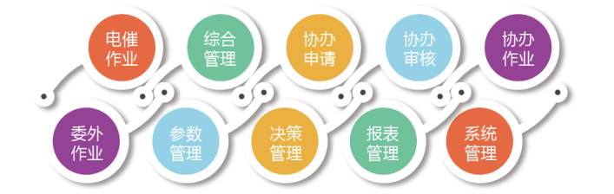

图2.2.2.7.1 功能模块

总体架构：

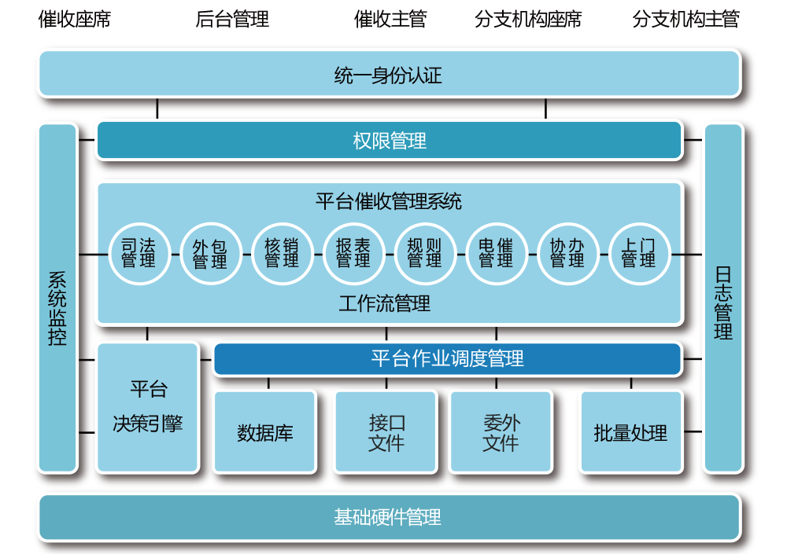

图2.2.2.7.2 总体框架

#### 2.2.2.8 互联网催收平台

目前，国内互联网金融催收平台包括撮合交易类、[数据](http://www.100ec.cn/zt/data/)信息服务类、资产拍卖类、众筹投资类等四种主要形式，而以资产360、快催收、催催宝为代表的撮合交易类平台是最主要的催收平台形式。

1、资产360，资产360定位为不良资产清收服务[O2O](http://www.100ec.cn/zt/shfwo2o/" \t "_blank)平台，通过[大数据](http://www.100ec.cn/zt/hlwsw/" \t "_blank)信息服务，为不良资产委托方、清收服务方提供一站式清收服务。结合自主研发的智能催收系统，为债务委托方和处置机构提供最优匹配，降低处置成本，提高效率完成贷后催收工作，全流程监督不良资产处置动态。

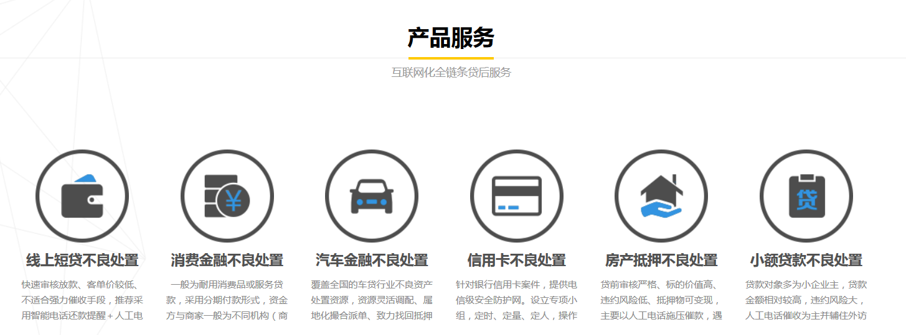

图2.2.2.8.1 产品服务

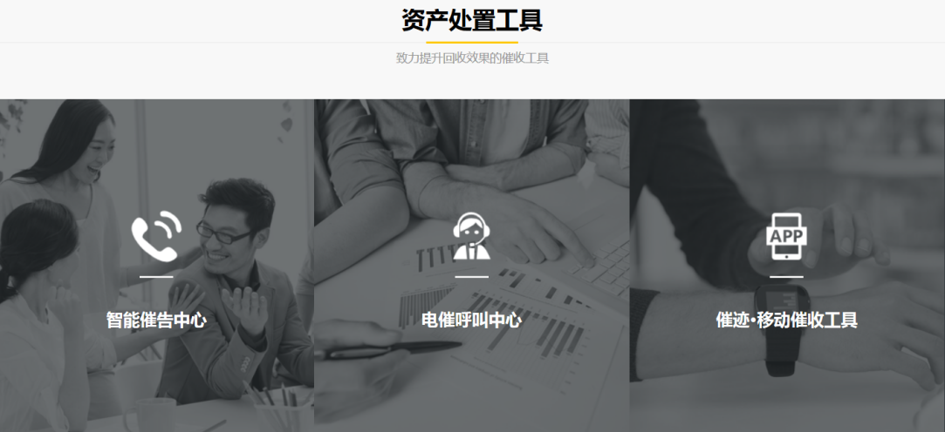

图2.2.2.8.2 资产处置工具

智能催告中心

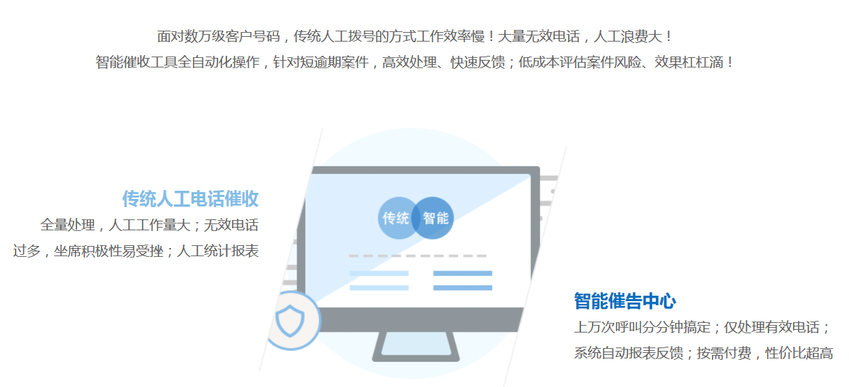

图2.2.2.8.3 智能催告中心

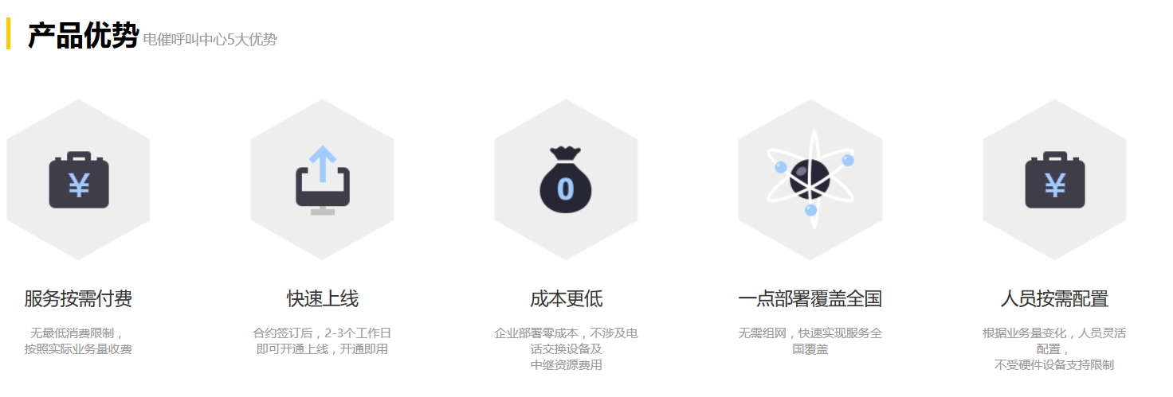

图2.2.2.8.4 产品优势

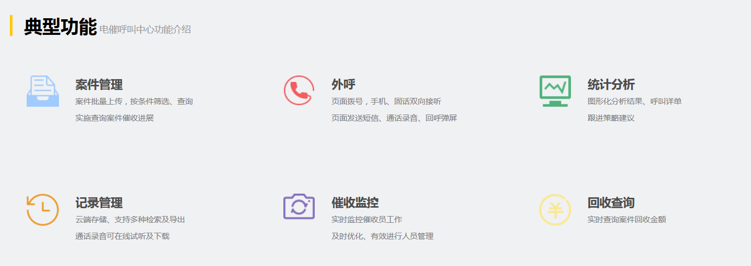

图2.2.2.8.5 典型工具

催迹-移动催收工具（详见2.2.2.6）

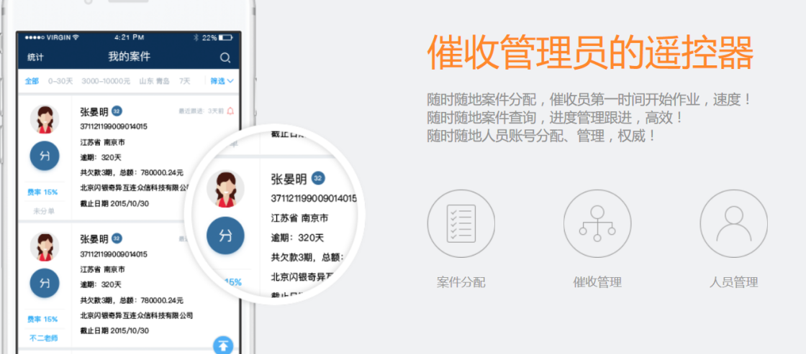

图2.2.2.8.6 移动催收工具

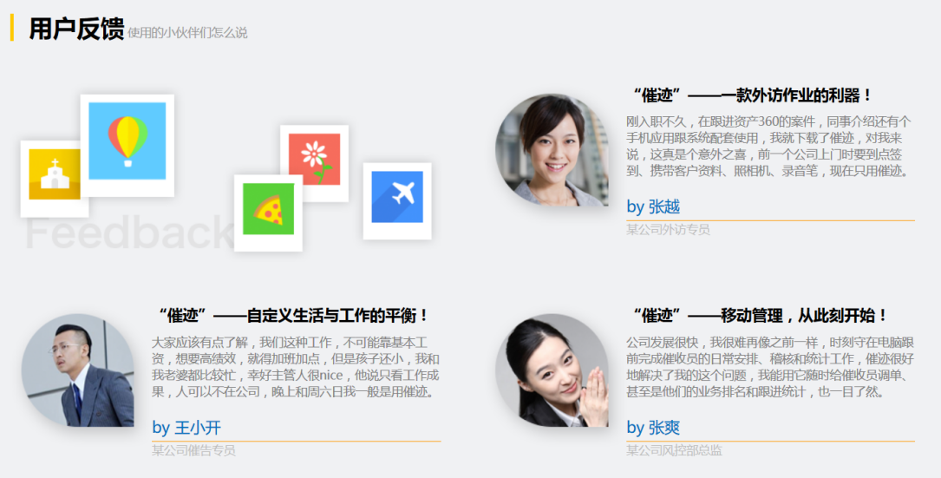

图2.2.2.8.7 用户反馈

2、群益快催收，群益快催收是一家专业的不良资产智能撮合平台，致力于用算法来解决不良资产的后期处置。通过对不同逾期资产的数据分析，对其定价、拆包撮合，智能匹配最佳清收公司，解决了传统清收模式中不良资产处置过程中双方信息不对称、沟通成本高，效率低的问题。快催收平台不仅拥有自主研发的算法模型，能大大降低传统清收成本，还能为平台双方提供专业的数据修复、信息脱敏、清收管理工具、清收策略和第三方支付，提供近万人的云清收平台，对清收全流程进行精细化管控。

（1）系统架构图

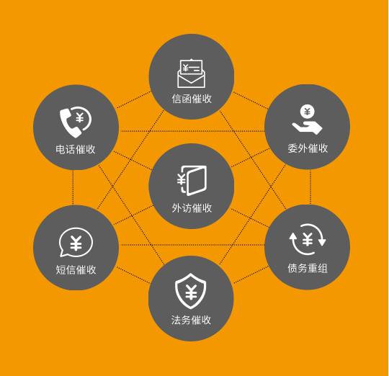

图2.2.2.8.8群益快催收系统框架

群益催收系统应用于金融领域的拖欠账户管理，实现一体化催收。满足银行对催收过程监管的要求，并以高标准规范部署安全能力、网络安全管控、数据安全管控等方面，确保催收业务安全有序工作。目前包括：金融机构版和委外版。

该系统涵盖电话催收、信函催收、短信催收、外访催收、委外催收、法务催收和债务重组等多种催收作业方式，支持案件多种格式导入、用户多角色管理等。通过动态制定催收策略，提高催收成效，节约催收成本。

（2）业务模式图

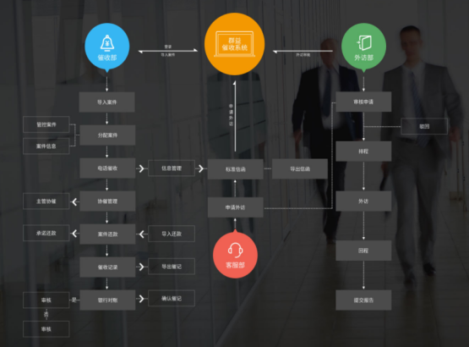

图2.2.2.8.9群益快催收业务模式

（3）总体架构

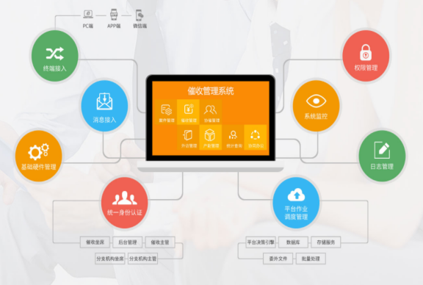

图2.2.2.8.10群益快催收总体框架

（4）功能特点

催收策略制定

根据不同催收策略，在系统配置相应规则，系统自动生成催收任务，并自动提醒。

催收时效管理

采用决策引擎来驱动催收案件的分配和流转，并对催收员业绩进行统计分析和管理，统计催收效果。

债务委托便捷

可在线批量发布不良资产信息进行招标，周期短，有利于抓住催债黄金时间，提高催收效果。

委单模式独特

传统打包模式，单个委托公司债务少，催收渠道少，采用每日定时应标模式，24小时内快速委单，业务持续稳定。

催收匹配智能

传统催收易出现业务类型不符、委单地区超出催收覆盖范围的情况，而该系统完善的催收评分体系，针对不同地区、不同类型的委单，进行资源优化匹配。

催收进度管控

催收全过程实时反馈(包括外访录音、影像上传)，形成了统一的高效化、可视化的催收标准，解决了传统催收沟通困难，催收期间难以有效掌控进度的问题。

资金安全可靠

传统催收线下还款，对账不清晰，经常产生分账分歧，而该系统实现了线上还款，资金担保，系统对账，清晰明了。

失联预警识别

通过大数据处理、网络欺诈分析、身份识别等技术，构建风控模型，提前预警客户，将用户当前操作与模型匹配，准确识别风险及异常，降低放款客户的逾期率。

用户评估精准

通过搭建大数据平台，在不同数据源中采集并处理数据，构建全面、立体、生动、精准的多维度体系，最终得出信用主体的信用得分，进而提供参考依据。

（5）技术特点

系统采用完整的安全机制，包括认证、授权、审计、加解密校验等，保证用户业务在可靠的环境中运行，支持各种网络状态下的安全访问。

提供统一的错误消息处理机制，并对各种异常情况及时处理，保证业务处理上的完整性和准确性。

系统采用了两个高度智能化的引擎：工作流引擎和规则引擎，可支持绝大部分的业务流程调整和规则改变。对客户进行信用评级，从而降低风险。

提供面向系统维护任务的管理功能，如：系统资源监控、性能分析、日志管理、权限管理、作业调度、决策引擎等。

支持传统PC网页、APP、微信等终端渠道接入，通过数据分析筛选目标客户，甄别其信用状况，提高工作效率。

资料上传、委案导入、精确匹配、短信发送、进度监督、还款管理等一系列流程可随时反馈给用户。

整合信贷机构、催收网点、第三方数据征信、法律咨询等资源优势，打通不良资产催收和交易整合不良资产全产业链，重塑价格评估体系，并加工成标准化得资产包，同时，支持第三方资产一键委托，让交易流程更安全、更快捷、更可靠。的全产业链，让不良资产处置更加简单！

3、2014年以来，互联网金融的迅猛发展，为中国的经济注入了新的活力，网贷行业总体贷款余额已达约4253亿元。但“井喷”难免造成“野蛮生长”，特别是作为新兴行业，市场秩序、行业监管等配套设计还未完全成熟，2016年4月份数据，P2P平台产生的坏账规模已达638亿元，预计年增长率10%以上。所以无论是金融机构还是用户，都迫切需要通过第三方平台协助处置这部分资产，以分担风险和维护利益。“催催宝”就是一个专业解决坏账难题的平台。

作为国内首批试水的“互联网+”债务处理企业，“催催宝”平台于2016年1月8号正式上线。催催宝革新了金融行业传统的催收办法，采用一个催客直接对接一个债权人的模式，借助来自社会各阶层各领域的多元力量，将人脉资源通过平台整合起来，对欠债精准发力，从而打造催收新模式，为用户提供精准便捷的催款服务。

1. 注册/登陆，可选角色为，债权人或催客

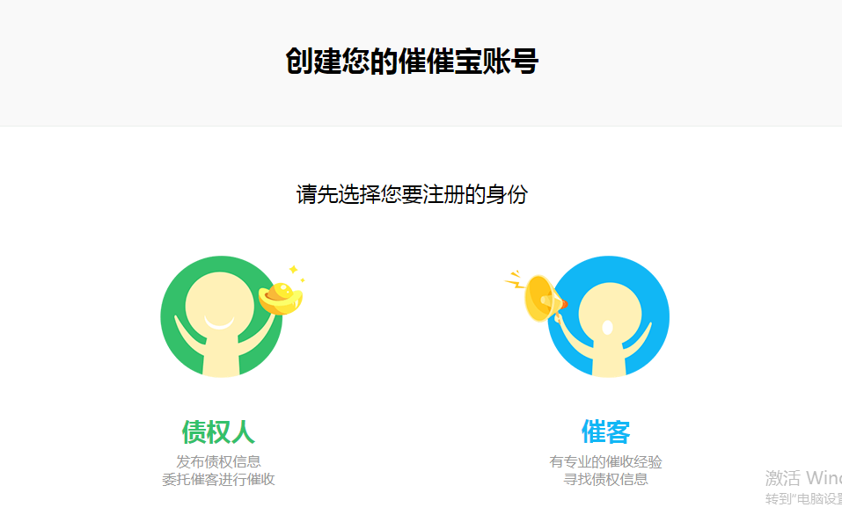

图2.2.2.8.11催催宝登陆页面

1. 债权信息列表，展示债权人提供的催收求助信息

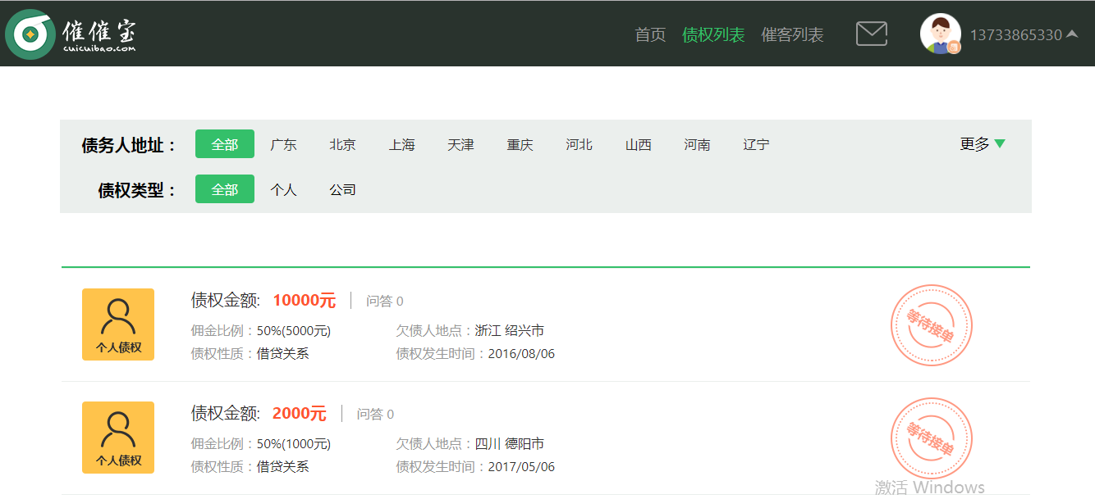

图2.2.2.8.12催催宝债权信息列表

1. 催客信息列表，展示催客催收情况信息，如成功率等

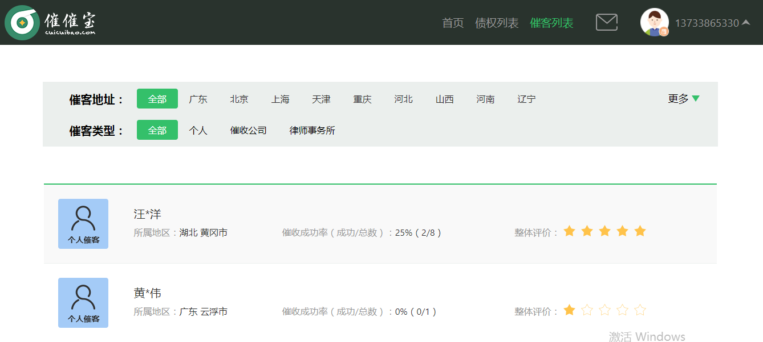

图2.2.2.8.13催催宝催客信息列表

1. 我的消息，这里展示如债权消息，系统消息，债券问答等

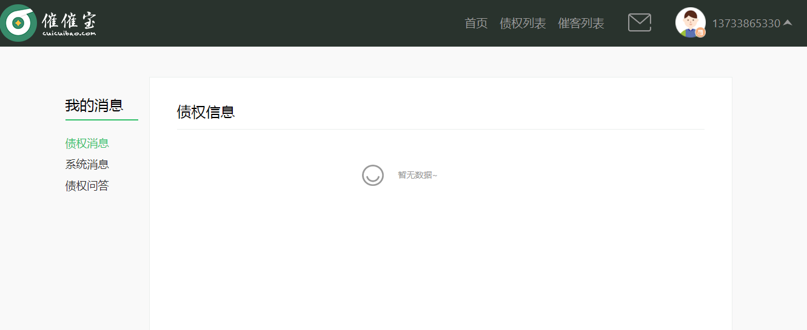

图2.2.2.8.14催催宝我的消息

1. 类似这种“滴滴”模式的催收APP，方便债权人和催客同时使用，并通过分成获取利益，形成默契的配合，而催催宝只是提供了信息共享的平台。

## 2.3调查内容

### 2.3.1 催收市场的发展概况

2003 年被称为中国的 “ 信用卡元年 ” ，随着我国信用卡市场的逐步发展成熟，也为催收外包行业迎来了发展契机。以美国、台湾、香港几家代表性公司为主，催收外包企业逐步进入中国，并为中国催收外包行业注入国外先进经验。

2009 年以后，外资催收外包公司在国内的优势逐渐减弱，主要是因为异域管理文化与经营方式的落地性偏失，导致了技术更新缓慢，人才流失严重等。同时，一批本土公司以灵活的经营策略，实战性的操作技能取得了甲方认可。

在我国，2016年从事催收外包行业的法人单位数量达到1500-1800家，但符合一般行业要求的(具备专业操作系统、操作流程符合安全标准、专注于催收外包服务)的法人单位数量不足100家。

据统计，催收行业甲方，目前已经涵盖所有股份制银行，大部分商业银行，逾半数保险公司、担保公司、贷款公司、汽车金融公司。尤其是近期以来，中国金融体制改革方兴未艾，催收外包行业甲方数量与类别呈现爆发式增长态势，如图2.3.1.1。

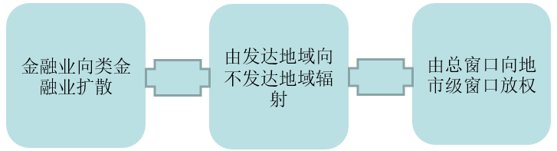

图2.3.1.1催收外包行业甲方数量与类别呈现爆发式增长态势的特征

1. 传统金融银行催收

近年来很多银行发卡机构为了抢占市场份额，不断降低发卡门槛，导致信用卡风险上升。有些机构“以卡办卡”方式向持卡人重复发卡，造成一人持有多家银行的信用卡而形成了“重复授信”导致了债务人“低收入，高消费”的情况时常发生，使用的信用额度超过了收入能力很容易形成信用风险。另一方面，信用卡成为融资工具。持卡人通过信用卡套取现金的手段，信用卡车贷、房贷等也成为一种风险因素，这意味着信用卡业务形成了比一般商业贷款更高的信用风险。

1. 互联网金融催收

目前从事网络催收服务的经营主体主要有两种类型：一是经营主体自身非催债人，其主要通过网站、手机APP等渠道搭建类似“滴滴模式”的催收平台，其通过互联网平台构建债权人和催债人间的桥梁为债权人与催债人提供点对点的撮合信息服务；第二种则是“自营模式”催收平台，即经营主体自身即是催债人，其主要通过网站、微信公众号等渠道宣传自身具备的催收能力及业务范围，或搭建平台供债权人在线提交催收需求与申请。

在催收平台总量方面，技术平台监测发现“滴滴模式”催收平台共计61家，涉及企业60家（其中1家催收平台未公布经营主体），发现相关互联网网站48家、手机APP 31个、微信公众号30个。与此同时，“自营模式”催收平台共计283家，涉及企业138家（其余催收平台未公布经营主体），发现相关互联网网站121家、微信公众号168个。

### 2.3.2 催收方式

1、传统银行催收方式

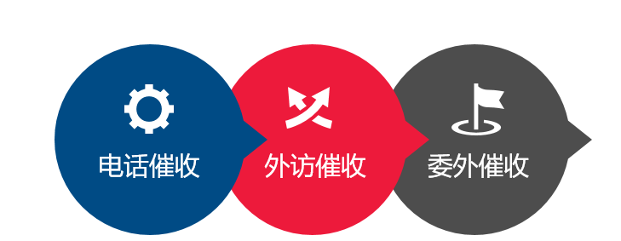

图2.3.2.1传统银行催收方式

电话催收成本低，避免直接冲突，但是成效低、缺乏法律效力。而且电催往往“防君子不防小人”，对于偶发原因短时欠债的债务人有效，而对于周转不灵或者过意拖欠的债务人无效。

外访催收是一种直接有效的方式，能够互动、相互交换意见，但是成本较高。

委外催收是指，贷款逾期后银行会先进行内催，内催无法收回的记入坏账打包给催收公司，一般给以20-30%的折扣。随着催收业的发展，不断有公司涌入，出现低价竞争的现象，折扣比例大幅下降。

2、互联网催收方式

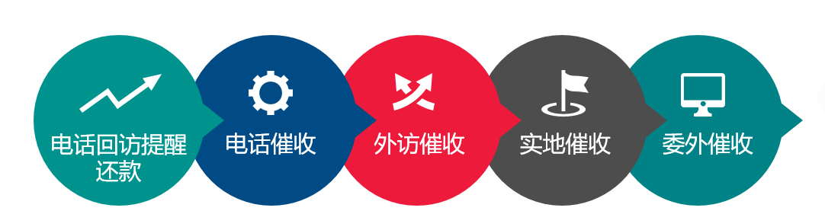

图2.3.2.2互联网催收方式

一些主流的P2P平台，往往通过电话回访、电话提醒还款、电话催收、实地催收、委外催收和诉讼催收等手段进行催收。

1）预防大于治理，放款后进行电话回访

一般地，预防大于治理，强化预防工作对于P2P网贷行业来说至关重要的。很多平台在首次放款后都会对借款用户进行电话回访，对借款用户的资金用途、还款情况以及基本生活情况等状况都会进行相关的咨询，并进行相应的提醒，确保借款用户能及时还款。除了电话回访之外，在需要的情况下，平台也会进行实地访问以及亲自上门回访。

　　2）逾期之后，电话催收最常见

所谓电话催收，是指负责贷款管理业务的催收人员，利用电话进行沟通，并结合计算机系统、周边辅助工具与借款用户进行协议，以达成债权回收目标的贷款催收方式。不同于当面催收，电话催收的特点是在沟通上双方都较为隐匿，避免了面谈的种种尴尬。在电话催收的时候，首先催收人员会明确目标，并坚定立场，在沟通的过程中，催收人员往往会采取客气、婉转、和缓与中立等态度，但也不排斥直接明了、一针见血的做法。

　　3）电话催收之后，外访催收最直接

在电话催收未果之后，P2P平台工作人员会采取最直接的外访催收。就外访催收而言，主要是为了弥补电话催收的不足，并在电话催收的基础之上，对借款用户进行现场外访，以提高电话催收的强度，形成一种立体上的压迫感。外访催收不仅访问借款者本人，对其亲人、邻居都会进行访问，了解情况，催促其还款。外访催收是一种非常直接有效的催收方式，现在很多金融机构都在采用。

　　4）外包给专业公司，委外催收最省心

平台如果还未成立专业的催收团队或催收不回来，将催收工作外包给专业的公司，则是最省心的。所谓的委外催收，就是指将问题案件委托给有相应资质的外包催收公司进行催收，自己不进行催收的工作。与其他的催收方式相比，委外催收能够节省平台的人力物力，能够利用外包催收公司的专业性更好的回收欠款。不过，其缺点就是在于，需要给专业催收公司提供相应的费用，其成本相对来说，比较高。

　5）最后一道手续，诉讼催收最耗时

能走到诉讼催收这一关，对于绝大多数平台来说，已经算是无计可施了。所谓的诉讼催收，主要是指通过向法院提起诉讼的方式进行催收，诉讼的类型包括民事诉讼、刑事诉讼两种，民事诉讼中又包括调解和判决两种形式，调解还可以细分为诉前调解与诉中调解。通常情况下，我们所说的诉讼主要是指民事诉讼，只有少数涉嫌诈骗的欠款人，可以通过刑事程序来处理。其特点在于能够利用国家的威严及强制力对欠款人进行威慑和制裁，从而实现欠款的成功回收，并且可以通过法院的裁判来解决一定的纠纷，周期较长，成本较高。同时值得注意的是，诉讼催收针对的欠款人群主要是有能力还款却不还的借款人。

### 2.3.3 地区分布

目前，催收行业存在地区分布的特征，了解地区分布，有利于银联数据催收事业的拓展，图2.3.3.1是2016年全国各个催收公司地区分布情况。

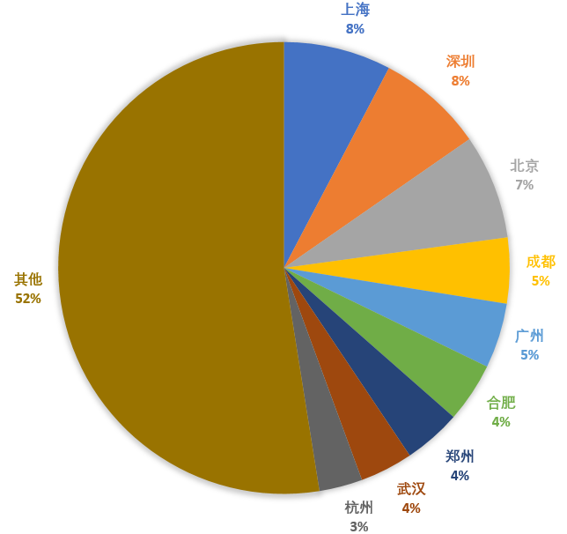

图2.3.3.1 2016年全国各个催收公司地区分布

从图2.3.3.1中可以看出，催收公司在一线城的比例为48%，主要原因是催收公司依赖各个金融机构和银行生存，并且需要相应的资源，而一线城市正好资源丰富。另外，52%分布在非重要城市，主要原因是在偏远地区和相对欠发达地区，坏账率其实更高，企业和个体的生存能力相对较弱，容易产生风险。图2.3.3.2“滴滴模式”催收平台地区分布。

61家“滴滴模式”催收平台分布于全国11个省及直辖市。其中，北京和上海两地的平台最为集中，超全国总量的一半。主要因为，这两个地区互联网产业发达，高新技术资源非常丰富，金融公司对技术需求大，从而可以有效地支持互联网金融催收系统的开发和应用。

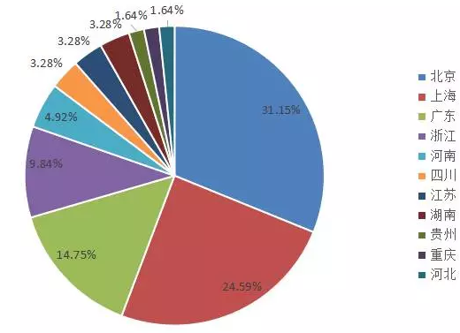

图2.3.3.2 “滴滴模式”催收平台地区分布

而138家“自营模式”催收平台所属企业分布于全国20个省、市、自治区。其中，广东、北京、上海、四川、浙江和山东六省的“自营模式”催债机构最为集中，超全国总量的70%。图2.3.3.3是“自营模式”催收平台地区分布。

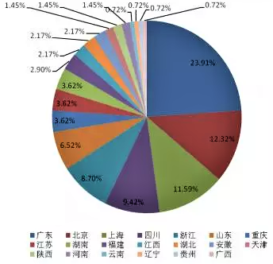

图2.3.3.3 “自营模式”催收平台地区分布

图2.3.3.4为我国不良贷款率的地区分布图，可以看出，东北，环渤海以及西南地区的风险相对偏高，与银行整体的不良分布基本吻合。高风险地区带来了大量不良账单的同时，也给催收行业带来了大量的业务。分析权衡地区的差异，对不同地区不同政策采取针对性战略，适当调整资源的分布和业务开展的方式，是提高收入的关键点之一。

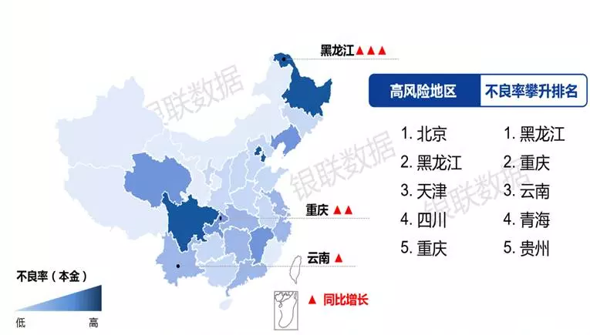

图2.3.3.4 我国不良贷款率的地区分布

### 2.3.4 市场规模

国内不良资产处置是一个万亿级的市场，但这个万亿级市场究竟有多大？是数万亿还是数十万亿？目前还无从定论，但是从下图2.3.4.1可以知道不良资产规模。

图2.3.4.1传统银行-应收类账款-民间借贷-P2P贷款比例

中国不良资产可根据产生的源头分为银行贷款、传统民间贷款、应收账款及P2P等类别，产生的不良资产规模与贷款余额成正比。其中银行类最大贷款余额约74.6万亿，应收类账款约14万亿，传统民间贷款约9万亿，P2P贷款约0.4亿。

根据官方保守数据的测算，2015年第三季度，银行确认为不良的资产余额比例为1.59%，确认为介于不良贷款和正常贷款之间的关注类贷款余额占比为3.77%，由此可算出银行类不良资产为1.18万亿元，关注类贷款为2.81万亿元。

应收账款为第二大类，2015年第三季度全国工业企业应收账款规模11.2万亿，非工业数据不详，估计也过万亿。传统民间借贷规模不详，数值估计在数万亿到10万亿之间，而P2P 网贷之家最新数据为4394亿元。

如果假设非银行类总额合计为20万亿，不良率保守估计为2%，就有4000亿不良资产账款，若估算不良率最大为10%，则有2万亿不良资产账款。由此可计算出一个大致范围：

最低 1.18万亿（银行类）+ 4000亿（非银行类）=1.58万亿

最高 1.18万亿（银行类）+2.81万亿（关注类）+2万亿（非银行类）=5.99万亿

我们估算出不良资产的范围为1.58万亿至5.99万亿元，这一亿万级的数字仅仅是从现有数据计算便得出的，尚未考虑不良资产规模的增长速度。

数据显示，上述银行贷款同比增速为13.2%，工业企业应收账款增速为同比为8.7%，传统民间贷款增速不详，而P2P在14年初余额为308亿元，15年底余额增至4394亿元，两年翻了10倍以上。

不仅贷款增长明显，各类别的不良率也在稳步上升。综合各类别的增长速度及不良比例的上升趋势，可推未来不良资产规模可以保持数年10%以上的增长速度。

统计[数据](http://www.100ec.cn/zt/data/)显示，截至2016年12月末，我国商业银行不良贷款率1.81%，全国主动关闭、提现困难、失联[跑路](http://www.100ec.cn/zt/P2Pjd/" \t "_blank)的P2P问题平台累计2456家，而在不良资产处置领域，互联网金融催收平台成为一片“蓝海”。

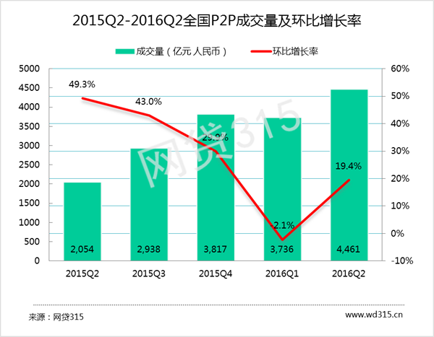

图2.3.4.2 2015第二季度至2016第二季度全国P2P平台成交量

2015第二季度至2016第二季度全国范围内P2P平台成交量持续上升，总量增长接近1.5倍，依然势不可挡。与此同时，持续爆发式的增长带来的依然是大比例的坏账问题。网贷行业的资产都是次级资产，P2P服务对象大都在银行难以申请到贷款，客户状况较差，一般而言，做个人小额信用贷款的逾期率在20%-40%，坏账率在10%-20%之间，且逾期率有上升趋势，很多膨胀较快的公司都已经开始陷入坏账飙升的陷阱。持续上升的交易总量加上过高的坏账率，给催收行业带来了巨大的市场。调整业务范围，积极进军互联网金融的催收行业，抢占市场，不仅可以增加收入，拓展的业务范围能使公司收入模式不会过于单一。

### 2.3.5 盈利水平

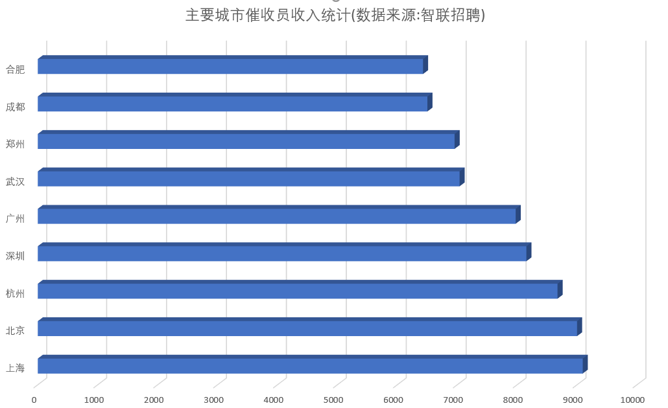

图2.3.5.1 2016年各城市催收员收入统计

### 2.3.6 主要客户群分析

银行

银行贷款虽然速度慢，但是贷款的人、中小企业也是很多的，尤其是现在信用卡用户越来越多，有一部分信用卡用户用了钱，但是并没有还，所以这时，银行就需要催收工作，需要催收系统来管理这些未还款的用户。

小贷公司

小贷公司贷款方便，且利率要比民间借贷低，更为适合贷款用户、公司，据不完全统计，全国已开业的小额贷款公司已经达6000家，随着小额贷款公司的不断扩张，风控尤为重要，催收工作也是须解决的难题，所以小额贷款公司需要催收系统来进行催收工作。

p2p网贷平台

互联网与贷款的结合衍生出p2p网贷模式，虽然p2p网贷行业发展时间短，但发展速度是不容小觑的，有很大的市场，但因为国家的征信体系不完整，又因为在互联网上进行操作，所以审核、风控称为难题，最后的催收工作也是一个比较大的难题，而催收系统就是为解决这个问题出现的一套解决方案。

### 2.3.7 催收业务的问题

1、传统催收问题

传统催收属于劳动力密集型行业，极易受限于区域和人力，因此存在异地催收难、触达率低的天然劣势，传统催收机构都有自己的作业范围。再加上催收行业近年利润下降，有些企业为了控制成本，收缩人力规模，采用电催为主、上门为辅的作业模式。这种模式对部分债务人施压不够，因此回款率难以提高。低触达率也造成了一部分资产积压，形成坏账，尤其是面对执意不还钱的债务人，往往需要催收人员一次次登门追讨，甚至跑遍全国找寻东躲西藏的债务人，催收成本指数级增加。

（一）我国目前没有实质意义和形式意义上专门的债务催收法律规范。现行法律对债务催收有关问题无明文规定，但在《宪法》、《刑法》、《民法通则》、《物权法》、《侵权责任法》、《治安管理处罚条例》等法律法规中明确保护公民（自然人）的人身权利和财产权利，侵犯上述权利有可能承担民事责任、行政责任乃至刑事责任。银监会出台的《商业银行信用卡业务监督管理办法》、《关于进一步规范信用卡业务的通知》、《银行业金融机构外包风险管理指引》等规范性文件中有关债务催收问题的规定规范的是商业银行催收的外包行为，而非规范催收机构及其催收行为。总体上看，商业银行对催收外包的管理是很规范的，但是，在经济下行期，由于业绩考核压力大，有个别商业银行暗示催收机构采取各种手段，提高催收回款率。

（二）债务催收行业“匿名”存在。国家工商总局、公安部等部门曾多次出台规范性文件，禁止设立讨债公司及其他类似企业。但与此同时，现实中有一些企业通过注册经营范围为“商账管理、银行信贷业务咨询、催收客户服务”等途径间接进入债务催收行业。

（三）我国债务催收行业良莠不齐，一些催收机构的违法违规行为引起社会关注。2003年第一家专业化外资催收公司进入我国规模化运作以来，我国的催收行业迅速分化。各类催收服务供应商的管理理念差异很大，有的借鉴境外先进经验，在管理、系统、设施等方面大力投入，为银行提供长期的良好服务，而另一些则是单纯看中有钱赚而进入该行业，缺乏对银行贷款业务、客户关系等的核心理解，无法在操作和业务规划上给予银行长期帮助。

2、互联网催收问题

在互联网金融快速发展的背景下，有机构在其电商平台推出的类似信用卡的授信服务，其用户协议中关于用户信息的概括授权条款边际模糊，授权该服务商可收集用户提供的用户及用户关联方的任何数据和信息，且没有对关联方明确定义，因而当获得授信的用户出现违约后，该服务商在联系用户本人未果的情况下，通过联系用户关联方催收用户还款。因为关联方信息是借助互联网平台收集和获取，并未获得关联方本人的同意和授权，存在法律和道德风险，引发了各界对互联网平台使用大数据资源进行催收时如何保护个人信息的争论。

此外，技术平台还对“滴滴模式”催收平台的手机APP开展了漏洞扫描和风险评估。

经检测，技术平台发现存APP漏洞48个。从危险等级看，高危漏洞占比25.0%，中危漏洞占比33.3%，低危漏洞占比41.7%。从漏洞类型看，加密模式破解漏洞、HTTPS服务器校验漏洞和Webview绕过证书校验漏洞三类漏洞最多，占比分别为20.8%，18.8%和14.6%。

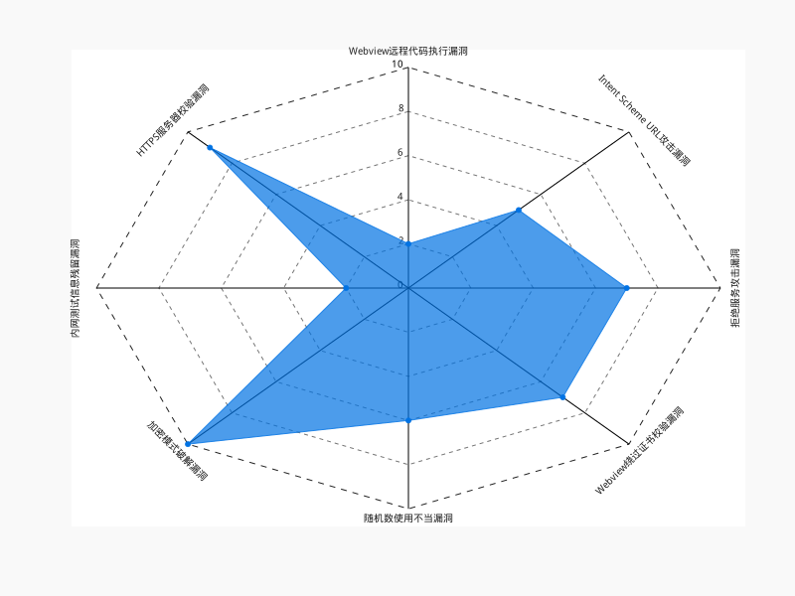

图2.3.7.1 2016互联网催收APP系统漏洞

同时，技术平台检测发现APP潜在的外部攻击风险271项，从危险等级看，高危风险占比51.3%，中危风险占比43.2%，低危风险占比5.5%。从风险类型看，最常见的是恶意代码注入风险、动态调试攻击风险和调试日志信息泄露风险，分别占比8.5%、8.5%和8.5%。

综合分析安全漏洞和风险，35.7%的安全问题可影响交易授权及数据保护，24.5%可影响数据存储安全性。

3、互联网相对于传统银行—有优势也有风险

与传统催收平台相比，互联网金融催收平台具有较为明显的优势。

传统催收有较强的地域限制。由于债权人、债务人往往身处异地，但催收公司的资源一般都集中在本地，所以债权人很难委托较为合适的催收公司，但互联网金融催收平台则没有地域限制；传统催收业务大多采取层层分包、招标等方式处置，时间较长，而互联网金融催收平台处置时间短，效率更高；互联网金融催收平台通过整合线上、线下资源以及拥有智能化的信息匹配系统，可以有效控制成本、优化资源匹配。

然而，互联网金融催收平台并没有看起来那么好。首先如何审核并确定债权的真实性非常重要，债权信息的安全性无法保证；其次，在债权人入驻方面，与机构债权人相比，个人债权人难以核验；第三，互联网催债平台可能采用暴力、软暴力、死缠烂打等方式，影响债务人的正常经营和生活。所以应该建议债权人通过司法程序寻求救济。

互联网+不良资产处置的模式没有经验可以借鉴。具体怎么发展，怎么结合互联网使催收更高效，都需要逐步摸索。其次，因为缺少相应的法律法规，催收合规性一直是亟待解决的问题。

此外，当前平台发展模式多集中在撮合催收类等几个方面，整个市场还处于探索之中，尚未形成成熟的商业模式，相对来说业务模式较为单一，同质化严重。而催收作为非标准化业务，回款率主要取决于催收团队的业务水平。但不管是通过智能信息修复系统将债务人由“失联状态”变为“可连状态”，还是通过智能外呼系统剔除无效的号码，能真正保证回款率的还是催收员的业务水平。在催收中，催收员会遇到各式各样的债务人以及种类繁多的反催收手段，催收员采取何种方式实现回款，这一过程是不可复制的。

法律风险以及征信体系的不完善，是当前互联网催债平台普遍面临的困惑和挑战。对于‘催客’来说，存在极大的法律风险，包涵但不限于泄露客户隐私。比如，催客单纯为了回款，有可能带来人身安全问题，这将超出一般民事纠纷，从而引发刑事诉讼；另外也有可能存在为了回款而散布谣言、恐吓等问题。

### 2.3.8 政策建议

债务催收市场作为金融市场、信贷市场不断成熟过程中的产物，是信用关系发达、整个信贷链条分工不断细化的一个表现。我国债务催收行业仍然存在一些薄弱环节和制约因素，亟须出台相应的法律规范对其进行管理，以确保其规范化、阳光化发展。 表2.3.9.1 为银行业金融机构和第三方债务催收公司的政策建议。

表2.3.8.1 未来政策导向

首先，93.6%的银行业金融机构和86.8%的第三方债务催收公司认为有必要由国务院或金融监管部门出台《债务催收条例》。其次，83.6%的银行业金融机构和75.0%的第三方债务催收公司认为有必要明确一个政府部门承担起监管债务催收行业的责任。再其次，89.1%的银行业金融机构和85.3%的第三方债务催收公司认为有必要由监管部门设定第三方债务催收机构的行业准入方式。最后，93.6%的银行业金融机构和85.3%的第三方债务催收公司认为有必要由国家出台《个人破产法》，对在业务过程中可能会接触到资不抵债的自然人进行救助或规范。

总之，建议以下五条可以今早实施：

（一）明确债务催收行业行政主管机构。

（二）推动出台债务催收行业法律法规，促进该行业的阳光化、规范化。

（三）研究组建债务催收行业自律组织，出台该行业的自律公约。

（四）研究出台个人破产制度。

（五）优化信用环境，严厉打击逃废债行为。

### 2.3.9 App案例分析

市面上专注于催收的APP较多，常见的有：人人催、爱催收APP、催迹、债无忧、滴滴催收、催催宝、久久催、猫掌APP等。由于催收APP针对人群比较单一，应用市场下载量比较小，最大的催催宝有2.1万的下载量，通过应用市场的下载量，可以大概反映市场占有率。

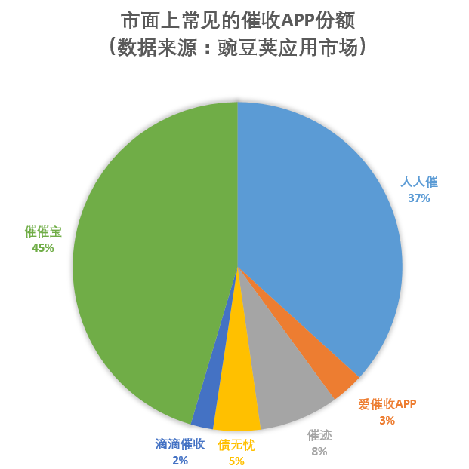

图2.3.9.1 2016年市面上常见的催收APP市场份额

典型案例分析1：鸿泰鼎石催收APP

服务对象：传统银行（主要用于外访催收）

功能介绍，详见2.2.2.3

典型案例分析2：催迹APP

服务对象：传统银行，互联网金融

功能介绍，详见2.2.2.6

典型案例分析3：催催宝

服务对象：个人，传统银行，互联网金融（提供催收平台）

功能介绍，详见2.2.2.8

**2、传统银行催收APP与互联网催收APP对比**

|  |  |  |  |
| --- | --- | --- | --- |
|  | 传统银行催收APP | | 互联网催收APP（包括催收平台） |
| 服务对象 | 主要是银行 | | 主要是互联网金融公司，小额贷款公司，包括个人等 |
| 依托平台 | 传统银行催收系统，催收APP作为催收系统的辅助功能，本质上是催收系统功能的不同展现方式和针对移动设备特定功能的定制，与催收系统相辅相成 | | 自带互联网属性，依托于互联网平台，金融公司甚至个人都可在上面发布待催收案件，催收公司或者个人可以领取待催收案件进行催收。具体案件催收过程与传统银行APP相比步骤简化了许多 |
| 相同点 | 1. 目的相同：方便催收员进行催收工作 2. 催收方式相同：电催，上门等方式 | | |
| 不同点 | 1. 案件来源不同：传统银行催收APP案件主要来源于银行自身的逾期客户，案件相对集中。而互联网催收APP案件主要来源于多个互联网金融公司发布的案件，案件分散在全国各地。 2. 案件处理流程不大相同：互联网催收APP简化的传统银行APP的一些步骤 | | |
| 优缺点 | 银行催收优势在于用户信息比较全，信用卡审核时，留下来的用户信息较多，催收起来较为方便。缺点是最近几年兴起的新技术没有应用到在传统催收APP上，受限于PC端催收系统 | 互联网催收APP最大的优势是基于互联网平台，互联网平台能够提供大量的数据，这些数据对逾期用户的消费习惯，客户分类，客户的地理定位等有很大的帮助，可对不同的客户得出不同的催收方案。 | |
| 盈利模式 | 出售软件，一般和PC端催收系统绑定出售；按照回款比例收费 | 类似于淘宝，只做平台，c2c模式，催回债款后，按一定比例收取平台手续费 | |

### 2.3.10 传统催收系统的比较

帝隆科技贷后催收系统与银联数据催收系统在系统功能方面基本类似，但帝隆科技贷后催收系统与银联数据催收系统业务主营方面有所不同。银联数据催收系统主要针对银行信用卡逾期客户进行催收，而帝隆科技贷后催收系统主要是针对互联网金融行业、P2P 网贷系统、传统小贷行业、网络投融资平台以及银行信用卡业务的贷后催收管理推出的完整催收解决方案。

与帝隆科技贷后催收系统类似，枫软CCDS信贷催收系统则是由枫软软件自主研发，但主营业务为金融机构及其委外企业量身定制的一款信用卡，小额贷款，及其他逾期账款的催收管理系统。购买枫软CCDS催收系统的客户都享有终身免费的技术支持保障，也就是说，只要使用系统一天，枫软系统都会保障它的正常运行，并且风软还提供不间断的免费升级服务。最主要的不同点是CCDS催收系统具有丰富的延展性，可以在系统基础上进行各种二次开发满足您业务发展的需要，也可以灵活的对接呼叫中心，短信平台等第三方软件。

催收联盟相对于银联数据催收系统的优势：

1、流程化：新催收系统全新引入了流程引擎实现流水作业，流程化管理，流程化监督。关键性业务可进行流程化逐级审批，实现全程可控，可追溯。

2、多维度：新催收系统中可实现客户、账户、卡片、交易、团办等多种级别的催收业务。各业务维度在系统中相互影响又各自独立。既满足全行催收业务需求又满足非金融类催收业务需求。譬如，小微贷款、贷后检查、贷款跟踪、团办业务跟踪等等。

3、多渠道：新催收不仅包含短信、信函、邮件等传统渠道，还引入了移动终端、微信等新兴渠道，客户经理制的银行催收更加方便易用。

4、全天候：催收联盟系统引入了全新的批处理架构，引入安全运行概念，真正实现了7x24小时催收、分布式批处理、异地灾备、负载均衡、实时切换，为银行提供全天候不间断服务。

5、决策智能：决策引擎方面，通过多年业务经验的积累，在新催收系统加入了新的决策理念，提升催收绩效。譬如智能构建今日任务，更合理的话术，更合理的自动化提醒。同时引入了事件驱动引擎，对系统随机事件进行及时响应。

6、多银行：一如既往的多银行版，为各银行提供趋势分析，行业滚动率等多元化服务。

7、多层级：新催收系统支持农信系二级法人机构模式、总行分中心模式、客户经理模式等多种组织架构。用户也可以根据行内业务情况，自行定义层级结构，真正实现用户及部门层级配置自由化。

8、多业务：新催收系统在更全面支持信用卡业务的基础上，进一步支持小贷业务、大额分期业务、贷后管理业务、突发风险管理、早期风险预警等多种业务。

### 2.3.11 银联数据催收系统与互联网催收系统的比较

|  |  |  |  |
| --- | --- | --- | --- |
|  | 银联数据催收系统 | | 互联网催收系统（包括催收平台） |
| 服务对象 | 银行、金融公司 | | 包括银行、P2P、小贷公司、消费金融公司，专业清收服务公司、有清收服务业务的律师事务所等 |
| 依托平台 | 自身作为平台，与各大银行直接合作，针对各类银行的不同需求，有针对性的开发催收系统。 | | 主要依托于互联网平台，金融公司甚至个人都可在上面发布待催收案件，催收公司或者个人可以领取待催收案件进行催收。 |
| 相同点 | 1、目的相同：提升催收工作的人员的工作效率  2、催收方式相同：电催，上门，委外，法催等方式 | | |
| 不同点 | 1. 案件来源不同: 银联数据催收系统主要来源于银行自身的逾期客户，案件相对集中。而互联网催收案件主要来源于互联网平台，数据量相对较大且更为丰富，各模块匹配的案件可选性更高。 2. 案件处理过程不大相同：互联网催收精简了对比于银联数据催收系统的部分模块，并针对自身数据来源的不同，有针对性的处理各类情况的案件与催收模块的匹配。 | | |
| 优缺点 | 银联数据催收系统优势在于各功能模块之间衔接相对稳定，用户信息集中，更方便有针对性的拓展业务功能。缺点是最近几年兴起的新技术没有应用到在传统催收系统上，且较大程度受限于银行硬件设施。 | 互联网催收系统的优势在于自身基于互联网平台，平台不仅能够提供大量的数据，而且对于硬件设施对其的限制程度大大降低。 | |
| 盈利模式 | 与各大银行直接合作，向银行收取运维费用以及需求开发费用。 | 由不良资产委托方(信贷企业)通过平台发布拟处置的不良资产包；平台利用大数据和[云计算](http://www.100ec.cn/zt/hlwsw/)技术从催收方资源库中寻找能与委托方匹配的催收方；最后由催收方主动应标并进行债务处置。在这个过程中平台提供风控保障，同时代替委托方监督催收方的催收行为，负责双向保证回款安全，并收取中间服务费用。 | |

## 2.4调查方式

1. 网络资料的收集与整理
2. 催收系统的数据分析
3. 电话访问
4. 调查问卷

## 2.5调查程序及时间

第一阶段：初步筛选好调查名单3天

第二阶段：计划阶段

制定计划 2天

审定计划 1天

确认计划 1天

第三阶段：实施阶段 4周

第四阶段：研究分析 10天

第六阶段：报告阶段 8天

第七阶段：汇报阶段 3天

计划起止时间：2017年7月3日-2017年8月28日

## 2.6人员安排

组长：吕恒胜

组员：张东兵、肖志彬、李万松、赵君奇、谢周锦

一组：吕恒胜、肖质彬、赵君奇：主要负责互联网金融催收资料的整理和调研以及公司的业务和竞争力资料的整理。

二组：张东兵、李万松、谢周锦：主要负责传统银行及催收外包公司资料的收集。

## 2.7调查结果

随着国内信贷市场急速的扩张和竞争激烈程度的加剧，大量的信用卡、消费金融、P2P、小额贷款、车贷等逾期账款开始涌现，给金融机构带来了很大的风险和苦恼。据有关数据统计，自2005-2016年期间的坏账率每年保持1000亿级别的速度快速增长，未来更是不可预知。委外催收行业正是由此急速进入，目前国内较大的委外催收机构已经达到上千人的规模，作业网点遍布全国区域。但是我认为委外行业的市场局面尚处于群雄争霸，积极布局阶段。发展较早和规模较大的机构目前也尚未形成自己真正的核心竞争力，更多新秀机构加入，不仅为市场注入了新生力量更是对现有机构的巨大挑战和市场争夺。那么，如果我们做好以下三点，我们公司在中国乃至世界都具有核心竞争力！

第一点，持卡人信息泄露问题如何避免。银联数据目前是国内为数不多可以做到信息安全的公司，并且在将来我们可以制定出更加安全有效的保密机制。

第二点，外包公司如何规范管理。虽然目前外包公司很多，但是真正能做到规范管理的为数不多，银联数据是其中之一。

第三点，让外包公司使用智能平台和移动催收工具。在中国这样一个有着强大人口红利、征信并不发达的国家里，智能催收平台和移动催收工具非常有前景。如何进行这样的科技催收，我认为必须满足两个条件：1、打造一个专注于不良资产清收的智能撮合平台（大数据催收平台），通过对逾期资产进行数据挖掘，建立定价模型、催收策略模型、拆分撮合模型，并结合信息技术实现自动化不良资产匹配，以达到最优清收效果，同时，增加智能外呼、智能客服作为流量输出。2、依托平台，开发智能化的催收APP ，实时将平台数据及策略推送给APP，让催收员随时随地都能准确定位催收对象（即使是失联客户），精准催收，进而达到减少催收成本的目的。当然前提必须考虑移动的定制化需求和屏蔽敏感信息等。

智能化催收，是催收平台的一大亮点。以催收短信为例，智能化催收通过获取客户的LBS位置，收集客户阅读短信所停留的时间等细节信息，依托大数据的手段对客户形成画像，从而匹配不同的催收员，制定不同的催收策略以及各种策略应采用的语言内容。另外，配合移动APP，实时与平台交互，既能推送数据进入平台，也能通过平台传过来数据，打破了地区的限制，让每个催收员和被催收者的信息及时反馈进入平台，然后通过大数据处理工具，让银行和金融机构更加了解如何匹配催收员和如何进行催收。

总之，智能化催收通过对客户互动数据的分析，可以实现实时催收策略的调整，进而把握催收时机。在科技支撑下，智能化催收可以最大化降低无效人工催收动作，使催收人员每个催收动作都产生直接价值，实现最大化回款。

## 2.8附件

附件是问卷调查，里面包含28个问题，1-13是催收体统的用户体验调查问卷，14-28是催收App的调查问卷。里面问卷的问题需要讨论以及排序。网页调查问卷地址：https://www.wenjuan.com/s/BVJnuy/ 。图片是问卷推广二维码。



欢迎填写银联数据服务有限公司催收系统调查问卷！

1、您所在的公司？ (填空题 \*必答)

\_\_\_\_\_\_\_\_\_\_\_\_\_\_\_\_\_\_\_\_\_\_\_\_

2、入职年限？ (单选题 \*必答)

○ 1-3个月

○ 4-6个月

○ 6-12个月

○ 12个月以上

3、您所在公司的职位？ (多选题 \*必答)

□ 催收经理以上职位

□ 催收经理

□ 催收组长

□ 催收员

□ 其他 \_\_\_\_\_\_\_\_\_\_\_\_

4、您所在的部门 (单选题 \*必答)

○ 业务部门

○ 技术部门

○ 其他 \_\_\_\_\_\_\_\_\_\_\_\_

5、您是否使用过其他的催收系统？如果使用请写出。 (单选题 \*必答)

○ 只用过本系统

○ 使用过 \_\_\_\_\_\_\_\_\_\_\_\_

6、您认为本公司催收系统最重要的模块是？ (单选题 \*必答)

○ 电催模块

○ 外访模块

○ 委外模块

○ 司法模块

○ 其他 \_\_\_\_\_\_\_\_\_\_\_\_

7、您经常使用本公司催收系统的哪些模块？ (多选题 \*必答)

□ 电催模块

□ 外访模块

□ 委外模块

□ 法务模块

□ 站内信

□ 信函模块

□ 其他 \_\_\_\_\_\_\_\_\_\_\_\_

8、本公司催收系统的稳定性？ (单选题 \*必答)

○ 非常稳定，很少出现BUG

○ 漏洞较少，日常使用比较好

○ 有少许的漏洞，满足日常的业务需要

○ 非常糟糕，完全不能使用

9、本公司催收系的运行速度？ (单选题 \*必答)

○ 很快

○ 一般(10s-20s)

○ 很慢

10、本公司催收系统使用的情况？ (单选题 \*必答)

○ 简单易使用，易上手

○ 花费少许时间即可掌握

○ 花费大量时间才能掌握

○ 非常难学习使用，需要花费大量时间还是了解一点

11、您认为本公司催收系统需要完善的部分？ (单选题 \*必答)

○ 电催模块

○ 外访模块

○ 委外模块

○ 法务模块

○ 其他 \_\_\_\_\_\_\_\_\_\_\_\_

12、您认为本公司催收系统的优缺点？（请如实填写） (填空题 \*必答)

\_\_\_\_\_\_\_\_\_\_\_\_\_\_\_\_\_\_\_\_\_\_\_\_

13、若您对本公司催收系统有何意见与建议，欢迎填写在以下输入框中 (填空题 \*必答)

\_\_\_\_\_\_\_\_\_\_\_\_\_\_\_\_\_\_\_\_\_\_\_\_

14、如果本公司推出催收app，是否愿意使用？ (单选题 \*必答)

○ 愿意

○ 不愿意

15、催收app是否需要社区交流功能？ (单选题 \*必答)

○ 是的，方便公司内部交流

○ 不需要

16、您希望催收app应该记录哪些功能？ (单选题 \*必答)

○ 委托方，催收管理人员实时查询记录

○ 记录案件人的居住地点

○ 催收人的催收结果

17、催收app是否需要客服协助？ (单选题 \*必答)

○ 是的，非常需要

○ 不是，不选要

18、催收人在催收app中是否需要看自己管理下的其他人？ (单选题 \*必答)

○ 是的，方便管理团队

○ 不需要

19、喜欢怎样的app系统 (单选题 \*必答)

○ 简单明了

○ 详细复杂

○ 界面华丽

○ 传统

20、催收app是否需要自动短信的功能？ (单选题 \*必答)

○ 是的，减少工作量

○ 不需要，对客户增加仿脑

○ 如果上述都不是，您希望添加哪些功能 \_\_\_\_\_\_\_\_\_\_\_\_

21、催收app是否需要增加地图功能？ (单选题 \*必答)

○ 方便外访人员的外访能力

○ 不需要

22、您希望催收app常用的查询功能？ (多选题 \*必答)

□ 长途区号的查询

□ 手机归属地查询

□ 身份证归属地查询

□ 派出所查询

□ 街道地点查询

□ 企业查询

23、您希望催收app具有定时提醒的功能吗？ (单选题 \*必答)

○ 是的，需要时刻关注案件

○ 不需要，只在工作时间需要

24、贵公司是否使用过其他的催收app，如果有请填写: (填空题 \*必答)

\_\_\_\_\_\_\_\_\_\_\_\_\_\_\_\_\_\_\_\_\_\_\_\_

25、你觉得如果这套系统推广，是否更受欢迎？ (单选题 \*必答)

○ 是

○ 有待考察

○ 不是

26、如果您对催收app有建议，欢迎填写在以下输入框中 (填空题 \*必答)

\_\_\_\_\_\_\_\_\_\_\_\_\_\_\_\_\_\_\_\_\_\_\_\_

27、贵公司对智能外呼系统感兴趣吗？ (单选题 \*必答)

○ 非常感兴趣

○ 感兴趣

○ 一般

○ 没兴趣

# 第三章 结 语

## 3.1总结

两个月的市场调研让我们对催收有了更加深刻的认识，也让我们对催收系统市场前景有了更多的信心。 这里我想写一些这两个月的调查心得。

第一，目前，我们传统的催收系统市场依然广阔，从区域性分析和市场规模来看，西南部地区的市场有待于开发，例如西藏；从银联数据全球化战略来看，港澳台以及东南亚地区有待于市场拓展。从催收问题和政策法规来看，银联数据更加规范，更加专业，有利于未来的发展。

第二，从调查问卷、市场需求以及催收系统比较来看，目前市面上催收系统比较多，功能也比较多，通过系统运维和开发收入比较固定，要想提高收入点可以增加智能化外呼系统。从银行需求来看，智能化外呼系统比较受欢迎。另外，针对广发成功项目案例，未来催收系统可以为大型银行进行驻场研发和运维。

第三，从分析APP来看， 传统银行催收APP与互联网催收APP，由于服务对象不同，不能合并成为同一个类型APP，但是传统银行催收APP可以借鉴互联网催收APP的优点，利用新技术，如大数据分析，智能自动外呼等，可以降低成本，提高催收员的催收效率。传统银行催收APP虽然不像互联网催收APP平台一样，有那么广的案件来源和那么多的催收者，但依托于PC催收系统，却有着更准确全面的案件信息，更高的安全性和可靠性，有着更专业更透明的催收员，每个执行步骤都有依有据，合理合法。这样，不仅利于催回更多的资金，最大限度地减少债权者的损失，也有利于维护债权者的良好形象，为债权者以后更便捷的业务开展打好基础。

此外，分析APP收入方面，个人觉着（仅代表个人观点，因见识认知有限，若有不合理的地方，还请指正）与PC催收系统绑定出售，出售以后，增加APP收入的几种的方法，一是通过下载量，二是通过植入广告营收，三是APP本身功能的营收。

通过下载量增加营收的方法，个人觉着，依然大力推广PC催收系统，让更多更大的银行的使用我们的催收系统，这样催收APP的知名度也会随之增高，下载使用量也更大。但由于传统银行催收APP本质的原因，使用者有限，靠下载量是增加营收是有限的。而通过广告植入也不太现实，毕竟债权者是传统银行，况且使用者有限。那么，只剩通过APP本身去增加收入，这就对APP提出特别高的要求：简单易用，功能全面，安全可靠，性能优越，可定制化等。当然，可以按照回款比例收费。

传统外包催收行业只有借鉴互联网技术才能具有很大的发展前景。开发智能平台和智能移动APP这种模式，在企业经营中是一种比较新型的模式。它可以充分利用到中国丰富的互联网资源，以较少的技术投入成本实现利润的最大化。在其他条件不变的前提下，结合互联网技术的公司可以得到更多银行和金融机构的青睐，这样就能增加利润收入，从而增加了公司在同行企业中的竞争力。

经过这些天的调查研究，我小组建议智能化催收系统一站式服务是可行的。如电催：支持智能语音外呼；分行、委外、司法，均可以使用APP进行催收，方便信息同步。

## 3.2展望

经过调研研究，我们认为未来催收市场一定是由重资本、重运营的模式向轻资本、重运营发展的走向；由“偏重一隅”的发展理念向“多点运营”的发展理念过度；由墨守成规的技术保护向“创新、实效、分享”的技术革新发展；由“各自提防”的同业态度向“互助互惠”的同业态度转变；由“几家独大”的占有率向“百花齐放”的市场占有率转变；更多的同业联盟平台将大量涌现；政府的监管将逐步的加强；各类型客户对委外合规要求将越来越严谨；各机构行业间大数据库的共享与连结将更加紧密。

此外，大数据时代，结合互联网技术是传统外包催收行业的核心竞争力。因为，探索如何利用数据和技术来改造行业至关重要。在模式和技术持续革新的同时，放眼整个市场环境和发展形势，未来会打造结合不良资产的全品类处置服务平台。该平台结合了PC端应用、APP应用和智能化系统。

结合互联网催债的未来发展方向主要有三种：一种是资产拆分和组包。一般一个资产包中会有不同地域的债务人，通过大数据分析和云计算技术进行拆分和组包，将相同地域的债务人组合为一个新的资产包进行处置，再分派给合适的催收团队，进行资源的深度优化配置。这对于需要法律催收、或者上门催收的债权来说，具有节约成本和提升效率的巨大优势。

第二种发展方向是催收方资源整合及管理。据不完全统计，市场上林林总总的催收公司有上万家，如何根据不同的案件类型、债权金额选择催收公司，以及如何把控催收质量、防范催收风险都是委托方必须面临的问题。

结合“互联网+不良资产处置”平台的发力点，应当集中在催收方资源整合以及管理上，平台借助处理的资产包，不断沉淀相关的数据，并根据对催收方的综合考量，形成一套行之有效的管理体系和匹配算法。委托方只要把案件发布在平台上，后期案件的催收质量和风险把控，可以主要由平台进行监控并实时将相关情况反馈给委托方。

第三，结合互联网催债平台可以运用金融工具涉足债务重组及资产收购等业务，助推不良资产处置向多元化方向发展。

## 3.3致谢

两个月的调研让我们了解到了很多的知识。在这一阶段，我们在工作能力、交往能力和综合能力方面都有了很大的提高，这些对我们将来的发展是一笔很大的财富。这笔宝贵的财富，不是我们自己就可以收获到的。在此，我们想感谢我们的领导、我们的导师和我们的同事，是他们让我们学到了公司主动、务实、执行、担当的工作原则和合作、专业、诚信、负责的核心价值观。正是由于他们的帮助，我们才能顺利地完成调研报告。

首先，要衷心感谢我们的领导。他们对我们调研非常关心，并给了我们很大的帮助，不仅教会了我们业务知识，也让我们明白了“复命和复盘”的道理。

其次，要感谢朱纬纬导师，该调研，纬纬姐非常关心，不厌其烦地给我们指导和帮助，并提出了很多非常重要的意见和建议，这对我们终身受用。

最后，要感谢我们的同事，是他们在我们的调研中和我们进行交流和探讨，让本调研更加充实丰富。

这里仅用一句话来表达我们现在的心情：衷心的感谢你们对我们的支持与鼓励！

作者：吕恒胜

2017年8月于上海